Підсумки роботи
Департаменту соціальної політики
Виконавчого органу Київської міської ради
(Київської міської державної адміністрації)
за 2014 рік
(інформаційно-аналітичний матеріал)



Київ 2015

ЗМІСТ

1. Адресна допомога 4
2. Виплата разової грошової допомоги 4
3. Встановлення статусу учасника війни 5
4. Пільги та розрахунки на житлово-комунальні послуги 5
Єдиний державний автоматизований реєстр осіб, які мають право на пільги. 8
„Картка киянина” 9
5. Субсидії на сплату житлово-комунальних послуг 11
6. Компенсації додаткових витрат на сплату житлово-комунальних послуг 12
7. Реабілітація інвалідів 13
8. Облік та забезпечення інвалідів автомобілями 13
9. Облік та забезпечення інвалідів, дітей-інвалідів та інших окремих категорій громадян технічними та іншими засобами реабілітації 14
10. Санаторно – курортне лікування та оздоровлення 15
Забезпечення санаторно-курортними путівками осіб, постраждалих внаслідок Чорнобильської катастрофи. 16
11. Влаштування до інтернатних установ 17
12. Надання соціальних послуг в територіальних центрах соціального обслуговування (надання соціальних послуг) 18
13. Робота із соціального захисту бездомних та звільнених осіб 20
14. Проведена робота щодо соціального захисту внутрішньо переміщених осіб 21
15. Стан ринку праці станом на 01.01.2015 25
у сфері соціально-трудових відносин 27
у сфері оплати праці 28
заробітна плата 31
16. Про роботу установ за 2014 рік 32
Заробітна плата 32
Харчування 33
Медикаменти 33
Енергоносії 34
Ремонтні роботи 34
16. Фінансовий контроль та аудит 35
17. Матеріальна допомога 35
19. Автоматизація діяльності системи соціального захисту населення 36
20. Робота з кадрами 37
21. Щодо стану додержання антикорупційного законодавства та з питань мобілізаційної роботи і цивільного захисту за 2014 рік в Департаменті соціальної політики 38
22. Підсумки роботи щодо розгляду звернень громадян 40
23. Про стан правової роботи у 2014 році 42
24. Державна експертиза умов праці 42
25. Здійснення державного нагляду за додержанням вимог законодавства під час призначення (перерахунку) та виплати пенсій органами Пенсійного фонду України 43
Додаток 1 44

Адресна допомога

Україна проголосила себе соціально правовою державою. Оскільки вищою цінністю такої держави виступає особистість та її права, реалізації державних допомог сім’ям з дітьми має безпосередній стосунок до формування умов гідного людини життя, її соціального захисту.
Сьогодні можна стверджувати, що спад економічного розвитку, недостатня соціально-правова захищеність широких верств населення, їх зубожіння та непевність у майбутньому збільшують залежність людини від соціальної політики держави і спонукають останню приділяти пильну увагу розробці системи соціального захисту різних категорій населення.
Станом на 01.01.2015 на обліку в органах праці та соціального захисту населення міста Києва перебуває – 115722 отримувачів державної допомоги сім’ям з дітьми, 2276 отримувачів державної соціальної допомоги малозабезпеченим сім’ям, 16908 отримувачів державної соціальної допомоги інвалідам з дитинства та дітям-інвалідам, 1346 отримувачів тимчасової державної допомоги дітям, батьки яких ухиляються від сплати аліментів, 62 отримувачі державної соціальної допомоги на дітей-сиріт та дітей, позбавлених батьківського піклування, 2649 отримувачів державної соціальної допомоги особам, які не мають права на пенсію, та інвалідам.
За 12 місяців 2014 року управліннями праці та соціального захисту населення міста Києва призначено близько 122 тис. різних видів допомоги.
У тому числі, призначено та проведено виплату:
- одноразової грошової допомоги 20 членам сімей осіб, смерть яких пов’язана з участю в масових акціях громадського протесту, що відбулися у період з 21 листопада 2013 року по 21 лютого 2014 року на загальну суму 2436 тис. грн;
- одноразової грошової допомоги 10 особам, які отримали тілесні ушкодження під час участі в масових акціях громадського протесту, що відбулися у період з 21 листопада 2013 року по 21 лютого 2014 року на загальну суму 609 тис. грн;
- щомісячної адресної допомоги особам, які переміщуються з тимчасово окупованої території України та районів проведення антитерористичної операції, для покриття витрат на проживання, в тому числі на оплату житлово-комунальних послуг 27031 сім’ям на загальну суму 48632 тис. гривень.

2. Виплата разової грошової допомоги

В 2014 році близько 73 тис. ветеранам війни і особам на яких поширюються чинність Законів України „Про статус ветеранів війни, гарантії їх соціального захисту” та „Про жертви нацистських переслідувань” виплачено разову грошову допомогу до 5 травня на суму більш як 54 млн гривень.

Встановлення статусу учасника війни

В місті Києві працює 10 районних та міська комісія для розгляду питань, пов’язаних із встановленням статусу учасника війни відповідно до Закону України ”Про статус ветеранів війни, гарантії їх соціального захисту”.
У 2014 році статус учасника війни встановлено 3 особам із 8 громадян, що звернулися. 12 особам було надано допомогу у розшуку необхідних документів. У порівнянні з попередніми роками кількість громадян, що звернулися до комісій, суттєво зменшилася. Позитивне рішення щодо встановлення статусу ветерана війни в минулому році прийнято по 38 % звернень.

4. Пільги та розрахунки на житлово-комунальні послуги

Станом на 01.01.2015 в місті Києві було зареєстровано 383,0 тис. осіб (479,4 тис. із членами сімей), які отримують пільги з оплати за житлово-комунальні послуги (користування житлом, електричною та тепловою енергією, водо-, газопостачання), 102,7 тис. осіб, які користуються послугами зв’язку, 87 осіб, які отримали кошти готівкою для пільгового придбання твердого палива та скрапленого газу, 4080 громадян, які постраждали внаслідок Чорнобильської катастрофи, які отримали компенсацію за пільговий проїзд (один раз на рік в межах України), 82 особа, які отримали компенсацію на оплату електроенергії, природного газу та центрального опалення житла відповідно до статті 43,48 Гірничого закону України.
Пільговим проїздом в місті Києві користується близько 448,0 тис. громадян, за що компенсаційні виплати підприємствам перевізникам здійснюється за рахунок коштів державного бюджету та 451,7 тис. окремих категорій громадян, за що компенсаційні виплати підприємствам перевізникам здійснюється за рахунок коштів місцевого бюджету, з них 241,2 тис. дітей шкільного віку.
Всього нараховано коштів по пільгах станом на 01.01.2015 на загальну суму 588574,9 тис. грн, зокрема:
- житлово-комунальні послуги – 359736,1 тис. грн,
- послуги зв’язку – 27806,4 тис. грн,
- придбання твердого палива та скрапленого газу – 62,6 тис. грн,
- компенсація за комунальні послуги відповідно Гірничого закону України – 84,3 тис. грн,
- проїзд один раз на рік громадянами, які постраждали внаслідок ЧАЕС – 945,5 тис. грн;
- компенсаційні виплати за пільговий проїзд окремих категорій громадян – 199 940,4 тис. грн.

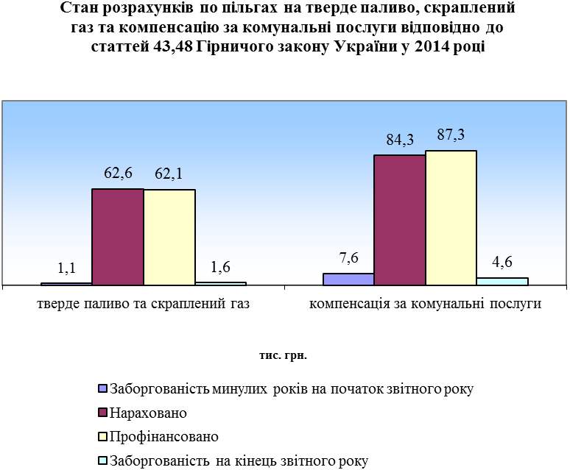

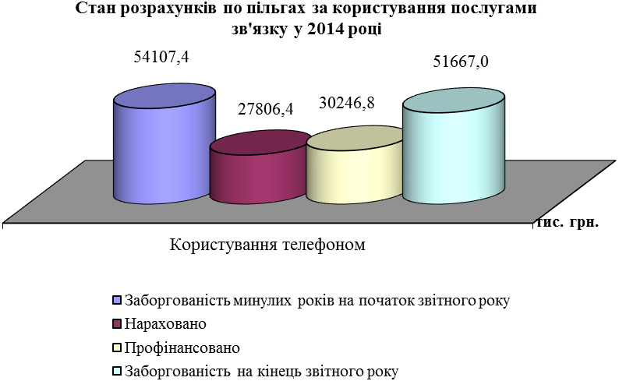

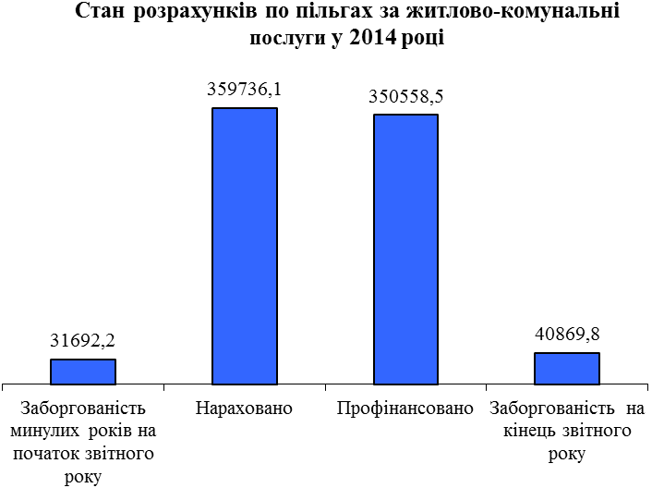
Всього профінансовано коштів по пільгах за рахунок субвенції з державного бюджету станом на 01.01.2015 на загальну суму 584013,8 тис. грн (з урахуванням погашення заборгованості минулих років), зокрема:
- житлово-комунальні послуги – 350 558,8 тис. грн,
- послуги зв’язку – 30246,8 тис. грн,
- придбання твердого палива та скрапленого газу - 62,1 тис. грн,
- компенсація за комунальні послуги відповідно Гірничого закону України – 87,3 тис. грн,
- проїзд один раз на рік громадянами, які постраждали внаслідок ЧАЕС – 3118,3 тис. грн;
- компенсаційні виплати за пільговий проїзд окремих категорій громадян – 199 940,4 тис. гривень.
Відповідно великий обсяг роботи виконується щодо звернень громадян, установ та організацій щодо нарахування, відшкодування пільг з оплати за житлово-комунальні послуги, придбання твердого палива та скрапленого газу, послуги зв’язку, проїзду відповідно до вищезазначених нормативно-правових документів, а також щодо створення соціальної картки киянина.
Спеціалістами відділу по 14-ти кодах бюджетної класифікації проводиться робота по складанню звітів про виконання паспортів бюджетних програм відповідно до наказу Міністерства фінансів України від 09.07.2010 № 679 “Про деякі питання проведення експерименту із запровадження програмно-цільового методу та виконання місцевих бюджетів”, які включають близько 80 категорій пільговиків.

Єдиний державний автоматизований реєстр осіб, які мають право на пільги.
Основною метою ведення Єдиного державного автоматизованого реєстру осіб, які мають право на пільги (далі – Реєстр) є упорядкування та ведення чіткого обліку осіб, які мають право на пільги за соціальною ознакою, а також посилення контролю за цільовим використанням бюджетних коштів, що передбачені для надання населенню пільг, шляхом вивіряння, наданої підприємствами та організаціями-надавачами послуг, інформації на її достовірність та нарахування коштів для проведення відшкодування витрат за надані пільги.
Фактична кількість пільговиків

Назва законів України | Кількість особових справ | Фактична кількістьсть пільговиків
"Про статус ветеранів війни, гарантії їх соціального захисту" | 85092 | 107354
"Про основні засади соціального захисту ветеранів праці та інших громадян похилого віку вУкоаїні" | 199 | 258
"Про соціальний захист дітей війни" | 200453 | 200453
"Про жертви нацистських переслідувань" | 172 | 213
"Про реабілітацію жертв політичних переслідувань" | 97 | 97
"Про статус та соціальний захист громадян, які постраждали внаслідок Чорнобильської катастрофи" | 49182 | 72922
"Про статус ветеранів військової служби, ветеранів органів внутрішніх справ і деяких інших осіб та їх соціальний захист" | 30659 | 47038
"Про соціальний і правовий захист військовослужбовців та членів їх сімей", "Про службу безпеки України", "Про пожежну бедпеку", "Про міліцію", "Про прокуратуру", "Про статус суддів" | 8254 | 13824
"Про охорону дитинства" | 8894 | 37192

Станом на 01.01.2015 в місті Києві зареєстровано та проживає близько 527,3 тис. громадян, які мають право на пільги за соціальною ознакою. Інформацію про них (П.І.Б., адресу реєстрації, документ, який дає право на пільги, паспортні дані) внесено до Реєстру.

„Картка киянина”

На виконання рішення Київської міської ради від 17.04.2013 № 104/9161 „Про запровадження в місті Києві багатофункціональної електронної пластикової картки „Картка киянина” (в редакції рішення Київської міської ради від 09.12.2014 № 527/527), районні в місті Києві державні адміністрації, Департамент соціальної політики виконавчого органу Київської міської ради (Київської міської державної адміністрації) здійснюють реєстрацію, видачу та облік карток „Картка киянина” окремим категоріям громадян, які мають право на пільги, доплати, допомоги, компенсації відповідно до законодавства України, на додаткові пільги, доплати, допомоги, компенсації відповідно до актів Київської міської ради та виконавчого органу Київської міської ради (Київської міської державної адміністрації).
В управліннях праці та соціального захисту населення функціонують в повному обсязі 73 точок реєстрації.
В середньому темпи реєстрації пільговиків органами соціального захисту населення в системі “Картка киянина” в 2014 році складали 1000 осіб на день.
Департамент соціальної політики та районні управлінням праці та соціального захисту населення постійно проводять моніторинг реєстрації, видачі карток “Картка киянина” та проблем, що виникають при їх оформлені.
Станом на 01.01.2015 по проекту запровадження багатофункціональної картки “Картка киянина” зареєстровано майже 532,7 тис. киян, з них близько 150,0 тис. у 2014 році. Понад 511,0 тис. осіб вже стали утримувачами “Картки киянина”, з них у 2014 році близько 180,0 тис.
На даний час, забезпечена стабільна робота всіх районних управлінь праці та соціального захисту населення по здійсненню реєстрації окремих категорій громадян в системі “Картка киянина” та видачі карток “Картка киянина”.
На даний час, утримувачі „Карток киянина” мають право:
- на безоплатний проїзд в Київському метрополітені;
- на безкоштовне відкриття соціального поточного рахунку, на який зараховується пенсія, соціальна допомога, дотація тощо. При цьому нараховуються 15 % річних на залишок коштів на даному рахунку;
- на зняття готівки без жодних комісій у банкоматно - термінальній мережі банку „Хрещатик” та банків-партнерів. Банкомати банку встановлено на всіх станціях столичного метро і у всіх районах міста або у відділеннях банку.
В кожному районі міста Києва розташовано по чотири соціальні аптеки мережі КП „Фармація” де здійснюється відпуск всіх лікарських засобів утримувачам картки “Картка киянина” за спеціальною ціною, яка на 10-40% нижча від роздрібної ціни в мережі аптек КП “Фармація”.
Разом з тим, у 60-ти аптеках КП „Фармація” продовжується відпуск 100 найменувань безрецептурних та рецептурних лікарських засобів, на які розповсюджується спеціальна роздрібна ціна зі знижкою 25-30%.
Утримувач „Картки киянина” має право один раз на місяць придбати зі знижкою до 2-х упаковок безрецептурного лікарського засобу із 100 найменувань. Рецептурні лікарські засоби відпускаються в кількості, зазначеній в рецепті лікаря.
Крім того, з 01.07.2013 року Департаментом промисловості та розвитку підприємства, Департаментом соціальної політики та супермаркетами, такими як: „Біла – Україна”, „Новус Україна”, „Торговий дім „Вест-Лайн”, укладені договори про співпрацю, яким передбачено надання відповідних знижок утримувачам „Картки Киянина”, а саме:
„Біла - Україна” надається знижка в розмірі 7% від вартості товару (окрім акційних, товарів ТМ Clever, алкогольних та тютюнових виробів) у роздрібних цінах всім утримувачам „Картки киянина” з моменту відкриття магазину до 12-00 у понеділок, вівторок та середу;
„Новус Україна” видає безкоштовно утримувачам „Картки киянина” накопичувальну бонусну картку „NOVUS”, на яку при закупівлі товарів буде зараховуватися бонус у розмірі 3% від вартості придбаного товару;
„Торговий дім „Вест-Лайн”” надає знижку в розмірі 7% від вартості товару у роздрібних цінах всім утримувачам „Картки киянина” (окрім акційних товарів та товарів, на які поширюється державне цінове регулювання) кожного дня з 08-00 до 12-00.
ПрАТ „Фуршет” надає знижки в розмірі 3% від вартості товарів, які підпадають під державне цінове регулювання та декларування, та 5 % - на всі інші групи товарів, представлені в мережі (крім тютюнових виробів, алкогольних напоїв, на які встановлено мінімальні індикативні ціни, акційних товарів, подарункових сертифікатів, стартових пакетів мобільного зв’язку та ваучерів поповнення рахунків).
Також з вересня 2013 року „Видавничий дім „Толока” став учасником соціального проекту „Картка киянина”. Тепер усі держателі картки зможуть передплатити корисні видання, такі як: Народный доктор, Свати, Садовод и огородник, Цветок, Наша кухня, за спеціальною пільговою ціною зі знижками до 20%
Власник „Картки киянина”, який пред'явить пластикову картку на відділеннях поштового зв'язку, отримають відповідну знижку на передплату видань в період реалізації проекту.
В січні 2014 року до проекту долучилось TOB „Фокстрот”. Утримувачам картки „киянина” надається знижка в розмірі 5 %. Знижка поширюється на товари трьох бюджетних і доволі популярних серед покупців торгових марок - Bravis , Delfa і LeChef.
Утримувачам зазначеної картки також надається знижка при придбанні квитка до Київського зоопарку.
У жовтні 2014 року Київською міською радою було прийнято рішення про надання окремим категоріям населення міста Києва, які не мають права відповідно до чинного законодавства на пільговий проїзд у метрополітені, таким як: пенсіонерам, інвалідам, непрацюючим особам, які здійснюють догляд за дітьми-інвалідами, особам, які не мають права на пенсію, батькам багатодітної сім'ї право безоплатного проїзду в метрополітені виключно на підставі "Картки киянина" з 09.11.2014 , а до 09.11.2014 на підставі відповідних посвідчень.
Зазначені зміни унеможливлять зловживання карткою ”Картка киянина” при проході пільгових категорій громадян через турнікети Київського метрополітену та зменшать бюджетні витрати на компенсаційні виплати за пільговий проїзд КП ”Київський метрополітен”.

5. Субсидії на сплату житлово-комунальних послуг

За 2014 рік у Києві зафіксовано понад 88 тис. звернень за призначенням субсидій, що на 21 тис. звернень більше ніж у 2013 році. Призначено державну допомогу близько 85 тис. родин на загальну суму 23 млн гривень.
Кількість домогосподарств, що отримували субсидію на кінець 2014 року (діючі справи), склала 40 тис. сімей, що становить 4% від загальної кількості квартиронаймачів міста Києва, що на 10 тис. домогосподарств більше ніж у 2013 році. Середній розмір субсидії на оплату житлово-комунальних послуг в грудні 2014 року становив – 620,4 грн, що в 3 рази більше ніж у попередньому періоді.
На кінець 2014 року поточна заборгованість державного бюджету по нарахованих субсидіях за житлово-комунальні послуги перед організаціями-постачальниками склала 21 млн гривень.
За 2014 рік 6 сімей отримали субсидію готівкою на тверде паливо та скраплений газ на суму 8,4 тис. грн, що в середньому склало по 1,4 тис. грн на домогосподарство.
Для посилення соціального захисту населення під час оплати житлово-комунальних послуг та з метою надання житлових субсидій при кожній районній у місті Києві державній адміністрації працюють комісії з питань призначення субсидій, як виняток.
За 2014 рік за рішеннями комісій при районних в місті Києві державних адміністраціях призначена житлова субсидія, як виняток, 11 тис. сімей.
Громадяни з обмеженими фізичними можливостями, які за станом здоров’я або з інших поважних причин не можуть особисто звернутися до органів соціального захисту, отримують допомогу в оформленні документів на призначення субсидії за місцем проживання від соціальних працівників Київського міського територіального центру та 11 районних територіальних центрів. У 2014 році таку допомогу отримало понад 4,5 тис. киян.
Прийом громадян, які звертаються за призначенням житлової субсидії, проводиться щоденно у зручний для населення час в 58 відділеннях прийому громадян, що розміщені в районних управліннях праці соціального захисту населення та в приміщеннях житлових організацій.

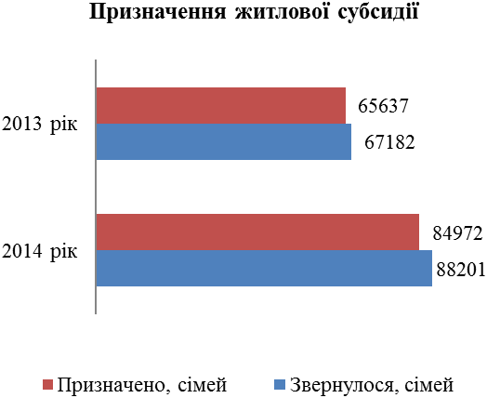

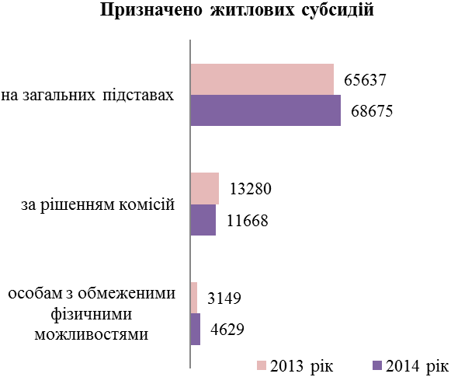

6. Компенсації додаткових витрат на сплату житлово-комунальних послуг

З 1 липня 2014 року, для посилення соціального захисту населення в умовах підвищення цін і тарифів на комунальні послуги, для малозабезпечених громадян була передбачена державна допомога у вигляді компенсації додаткових витрат на оплату послуг з газопостачання, централізованого опалення та централізованого постачання гарячої води. За 2014 рік – 966 родин звернулися за компенсацією додаткових витрат на оплату комунальних послуг, 575 сімей отримали компенсацію.

7. Реабілітація інвалідів

Протягом 2014 року Управліннями праці та соціального захисту населення районних у місті Києві державних адміністрацій видано 40 направлень інвалідам та дітям-інвалідам для проходження реабілітації в реабілітаційних установах сфери управління Міністерства соціальної політики України, що на 50 % (20 осіб) більше у порівнянні з попереднім роком.

З загальної кількості осіб, направлених для проходження реабілітації:
- 28 дітей-інвалідів;
- 12 повнолітніх інвалідів.

Окрім цього, Управліннями праці та соціального захисту населення районних в місті Києві державних адміністрацій видано 50 направлень інвалідам м. Києва для проходження реабілітації у Київському міському центрі соціальної, професійної та трудової реабілітації інвалідів.
В цілому Київським міським центром соціальної, професійної та трудової реабілітації інвалідів протягом 2014 року обслуговано 4602 особи, із них: 1779 осіб отримали інформаційно-консультативні послуги; 912 особа отримала консультації про наявність вакансій; 268 осіб отримало консультації профконсультанта; 662 особи взяли участь в культурно-масових заходах; 616 осіб, в тому числі і учасники АТО, отримали Психологічні послуги; 83 особи навчалось на соціальних курсах «Основи комп’ютерної грамотності» для осіб з вадами зору; 118 осіб навчалось в студії творчого розвитку; 87 осіб отримали юридичні консультації; 77 осіб навчалось на курсах трудової адаптації; 26 осіб навчалось в інтегрованій театральній студії «Посох».

8. Облік та забезпечення інвалідів автомобілями

За оперативними даними станом на 01.01.2015 року в Департаменті на обліку для забезпечення автомобілями перебувають 3800 інваліди.
Із загальної кількості інвалідів (3800 осіб), які перебувають на обліку для забезпечення автомобілями:
103 особи мають першочергове право на забезпечення автомобілем:
- 3 особи, які мають особливі заслуги перед Батьківщиною;
- 103 інваліда війни з числа осіб, які брали безпосередню участь у бойових діях під час Великої Вітчизняної війни та війни з Японією.
617 осіб мають позачергове право на отримання автомобіля, із них:
- 347 інвалідів війни;
- 263 інваліди ЧАЕС І та ІІ групи;
- 7 сімей, в яких проживають двоє і більше інвалідів.
3077 особи мають право на забезпечення автомобілем у порядку загальної черги:
- 2124 інваліди ЧАЕС ІІ групи без медичних показань;
- 498 інвалідів з дитинства;
- 364 інвалідів від загального захворювання;
- 73 дітей-інвалідів;
- 12 інвалідів з числа військовослужбовців, які стали інвалідами внаслідок захворювання, отриманого під час проходження військової служби;
- 6 інвалідів ЧАЕС ІІІ групи з медичними показаннями.
Протягом 2014 року інвалідам видано в користування 31 автомобіль, що на 34 % (16 автомобілів) менше у порівнянні з аналогічним періодом минулого року (47 автомобілів за 2013 рік).
Із загальної кількості (31) виданих автомобілів:
- 22 автомобілів, що надійшли в якості цільової гуманітарної допомоги;
- 9 автомобілів, що були у використанні інвалідів та повернуті Департаменту з різних причин.
Протягом 2014 року автомобілі для забезпечення інвалідів м. Києва, придбані за кошти державного бюджету, до Департаменту не надходили.

9. Облік та забезпечення інвалідів, дітей-інвалідів та інших окремих категорій громадян технічними та іншими засобами реабілітації

Станом на 01.01.2015 року потреба інвалідів, дітей-інвалідів, та інших окремих категорій населення м. Києва у засобах реабілітації складала 36463 одиниці, що на 7 % (2560 одиниць) більше у порівнянні з аналогічним періодом минулого року (33903 одиниці станом на 01.01.2014).
Протягом 2014 року з метою задоволення існуючої потреби інвалідам, дітям-інвалідам та іншим окремим категоріям населення м. Києва через Управління праці та соціального захисту населення районних в м. Києві державних адміністрацій видано 32924 направлення на забезпечення технічними та іншими засобами реабілітації за рахунок коштів державного бюджету. З них:
- 30379 – направлення на отримання протезно-ортопедичних виробів;
- 998 – направлень на отримання допоміжних засобів для особистої гігієни;
- 559 – направлень на отримання крісел колісних;
- 423 – направлень на отримання засобів для ходіння;
- 388 – направлення для отримання спеціальних меблів;
- 177 - направлень на інші засоби реабілітації.
Окрім цього, протягом дев’яти місяців 2014 року безпосередньо видано інвалідам, дітям-інвалідам та іншим окремим категоріям населення - 3539 одиниці технічних та інших засобів реабілітації, придбаних за кошти державного та місцевого бюджетів у попередні роки. Із них:
- 2204 одиниці видано через Управління праці та соціального захисту населення районних в м. Києві державних адміністрацій (2004 - засобів для ходіння; 26 - крісел колісних; 6 - спеціальних меблів; 168 - спеціальних засобів для спілкування та обміну інформацією).
- 1291 одиницю видано Департаментом соціальної політики (501 крісел колісних; 340 засобів для ходіння; 223 спеціальних меблів; 152 одиниць допоміжних засобів для особистої гігієни; 62 одиниць спеціального оснащення та 13 одиниць допоміжних засобів для підйому).

10. Санаторно – курортне лікування та оздоровлення

Згідно з заявкою, на початок 2014 року на обліку для отримання санаторно – курортної путівки перебувало 9702 ветерана війни та осіб, на яких поширюються дія ЗУ «Про статус ветеранів війни, гарантії їх соціального захисту», «Про жертви нацистських переслідувань».
Також перебувало на обліку 15277 інвалідів різних категорій (крім інвалідів війни).
Департамент соціальної політики отримав від Міністерства соціальної політики України до підвідомчих санаторіїв 1841 путівку, з них було оздоровлено:
- 643 інваліда війни;
- 334 учасника бойових дій;
- 257 учасників війни;
- 113 осіб, на яких поширюється ЗУ „Про статус ветеранів війни”;
- 10 осіб, на яких поширюється ЗУ „Про жертви нацистських переслідувань ”;
- 285 інвалідів;
- 199 осіб, що супроводжували інвалідів І групи.

Також Департаментом було придбано 227 путівок на загальну суму 1 254 288 у санаторії, путівки які були закуплені за рахунок коштів субвенції з державного бюджету до бюджету м. Києва.
Одночасно слід зазначити, що путівками без лікування забезпечуються особи, що супроводжують інвалідів І групи, яким за висновком лікувально – профілактичного закладу необхідна постійна стороння допомога.
Так, за 2014 рік, було надано 298 путівок для осіб, що супроводжували ветеранів війни та інвалідів від загального захворювання та з дитинства, які за висновком МСЕК є інвалідами І групи і потребують постійної сторонньої допомоги.
Крім того, на виконання міської комплексної програми „Турбота. Назустріч киянам на 2011-2015 роки” у 2014 році було закуплено 96 путівок на загальну суму 326 592 для оздоровлення ветеранів війни та праці, дітей війни та громадян, які постраждали внаслідок Чорнобильської катастрофи в Київську міську бальнеологічну лікарню.
Кількість оздоровлених ветеранів війни та осіб, на яких поширюється чинність Законів України „Про статус ветеранів війни, гарантії їх соціального захисту”, „Про жертви нацистських переслідувань” склала 16,2 % від річної потреби в санаторно-курортному лікуванні.
Кількість оздоровлених інвалідів від загального захворювання та з дитинства склала 7% від річної потреби в санаторно – курортному лікуванні.
Слід зазначити, що на початок 2015 року перебувало на обліку 11 300 ветеранів праці. Для зазначеної категорії осіб путівки з державного бюджету не передбачені.
Найбільша потреба у лікуванні по кардіологічному профілю захворювання, на черзі перебувають близько 13 тис. різних категорій громадян. Також велика потреба у лікуванні по профілям органів травлення (на обліку близько 5,5 тис. ветеранів війни та інвалідів) та кістково – м’язової системи (на обліку 3 тис. ветеранів війни та інвалідів).
Необхідно зазначити, що для інвалідів різних категорії передбачається грошова компенсація за невикористану санаторно – курортну путівку. Таким правом, у 2014 році, скористалися 743 інваліда, з них: 350 інвалідів війни і 393 інвалідів від загального захворювання та з дитинства.

Забезпечення санаторно-курортними путівками осіб, постраждалих внаслідок Чорнобильської катастрофи.

В органах праці та соціального захисту населення міста Києва на обліку щодо забезпечення санаторно-курортним лікуванням у 2014 році перебувало 6 573 особи, постраждалих внаслідок Чорнобильської катастрофи, з них: осіб віднесених до категорії 1 – 3 718; осіб, віднесених до категорії 2 – 1 914; осіб, віднесених до категорії 3 – 87; віднесених до категорії 4 – 2; дітей у складі груп – 327 осіб та дітей у супроводі одного з батьків – 525 осіб.
Станом на 01.01.2015 забезпечено санаторно-курортним лікуванням 1 351 особа, з них: дорослих – 1174, дітей у групах – 64 та дітей у супроводі одного з батьків – 113, з них 18 дітей-інвалідів, інвалідність яких пов’язана з наслідками Чорнобильської катастрофи.
Відповідно до пункту 4 частини І Закону України «Про внесення змін та визнання такими, що втратили чинність, деяких законодавчих актів України» у 2015 році забезпечення санаторно-курортним лікуванням буде тільки інвалідів-чорнобильців, тобто осіб, віднесених до категорії 1 та дітей-інвалідів, інвалідність яких пов’язана з наслідками Чорнобильської катастрофи.
Процедура закупівлі послуг санаторно-курортного лікування буде проводитися безпосередньо розпорядником бюджетних коштів нижчого рівня – Департаментом соціальної політики, враховуючи профілі захворювання постраждалих осіб та потерпілих дітей, їх потребу та медичні рекомендації щодо місця лікування (курорту). Орієнтовний обсяг асигнувань на поточний рік становить – 13 481, 8 тис. гривень.
На обліку щодо забезпечення санаторно-курортним лікуванням у 2015 році перебуває 5 041 постраждалий внаслідок Чорнобильської катастрофи, з них: осіб віднесених до категорії 1 – 3 020; осіб, віднесених до категорії 2 – 1402; осіб, віднесених до категорії 3 – 56; віднесених до категорії 4 – 2; дітей у складі груп – 202 осіб та дітей у супроводі одного з батьків – 359 осіб, з них дітей-інвалідів – 40.

11. Влаштування до інтернатних установ

У 2014 році від управлінь праці та соціального захисту населення районних в місті Києві державних адміністрацій до Департаменту надійшло 260 справ стосовно поселення до будинків-інтернатів (пансіонатів):
- загального типу - 96,
- психоневрологічного типу - 148,
- до дитячих будинків-інтернатів (ІІ профілю) - 16.
Для влаштування до будинків-інтернатів для громадян похилого віку та інвалідів у минулому році були видані путівки:
- до будинків-інтернатів (пансіонатів) загального типу – 96 (у 2013 році - 94),
- психоневрологічного типу – 123 (у 2013 році – 130, що на 5,5 % менше),
- до дитячих будинків-інтернатів (ІІ профілю) – 16 (у 2013 році – 15).

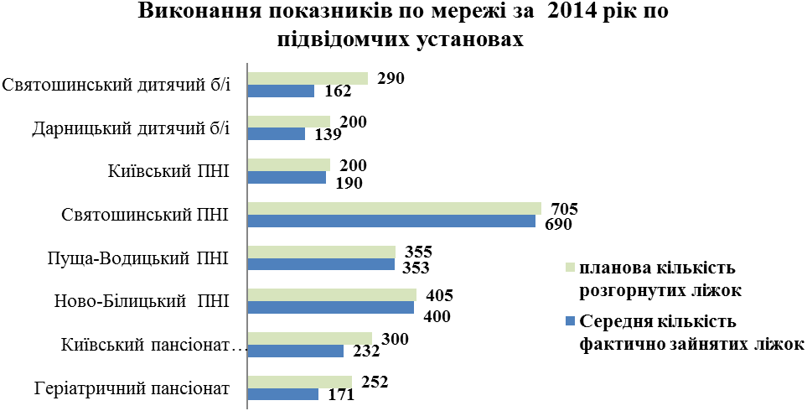

12. Надання соціальних послуг в територіальних центрах соціального обслуговування (надання соціальних послуг)

В місті функціонують 1 міський та 11 районних територіальних центрів соціального обслуговування (надання соціальних послуг). На даний час на обліку перебуває 30 961 користувачів соціальних послуг, що на 6,3% (2094 особи) менше ніж у 2013 році.
Домінуючою формою обслуговування є надання соціально-побутової допомоги одиноким непрацездатним громадянам в домашніх умовах. У 33 відділеннях соціальної допомоги вдома обслуговуються 11 284 одиноких непрацездатних громадян, що на 6,7% (816 осіб) менше ніж 2013 року.
У складі територіальних центрів працюють відділення соціально-побутової адаптації (13 відділень) та соціально-медичних послуг (5 відділень). Станом на 01.01.2015 року вказані відділення відвідали 8409 осіб, що на 4,5% (392 особи) менше ніж за 2013 рік.
Територіальним центром соціального обслуговування Деснянського району надаються платні соціальні послуги. Протягом поточного року 15 підопічним було надано 627 послуг (придбання продуктів харчування, продовольчих, промислових та господарських товарів, вологе та генеральне прибирання, оплата платежів, супровід у поліклініку). Це більше на 7,1% та на одного підопічного, і на 14,4% більше послуг, ніж 2013 року. Сума коштів, що надійшла від отримувачів платних послуг, складає – 13 070 грн, що також більше на 26,9% та 2 770 грн ніж за 2013 рік.
В територіальному центрі соціального обслуговування (надання соціальних послуг) Печерського району функціонує відділення паліативної допомоги, в якому 22 соціальними робітниками надаються послуги невиліковно хворим громадянам на дому. На даний час на обслуговуванні перебуває 112 осіб. Це на 13,2% менше (17 осіб) ніж за 2013 рік.
Відповідно до міської програми "Турбота. Назустріч киянам" на 2011-2015 роки територіальними центрами проводиться робота по організації надання натуральної та грошової допомоги малозабезпеченим громадянам. Натуральна допомога надається у вигляді гарячого харчування, продуктових та промислових товарів, ліків та предметів медичного призначення, одягу, взуття, комунально-побутових послуг тощо.
Було виявлено 25698 осіб, що потребують надання адресної грошової та натуральної допомоги, що на 1,3% менше (73 особи) ніж за 2013 рік. Протягом звітного року грошову допомогу отримали 311 осіб на суму 104 900 грн, це менше на 82,8% (1490 осіб) та на 85% (589 260 гривень) менше ніж за 2013 рік.
Натуральну допомогу отримали 23 349 осіб на суму 2 674 880 грн з місцевого бюджету та за рахунок спонсорських внесків, це більше на 4,5% (999 осіб) та менше на 51,5% (2 843 340 грн).
З метою реалізації Указу Президента України від 11.07.2005 № 1086 "Про першочергові заходи щодо захисту прав дітей", керівництвом територіальних центрів приділяється особлива увага дітям, що проживають в складних і надзвичайних умовах. Це насамперед, діти-інваліди, діти-сироти, діти, що залишилися без піклування батьків, що утримуються непрацездатними батьками або опікунами. У відповідності з Указом Президента України від 12.11.99 № 1460/99 "Про заходи щодо поліпшення становища багатодітних сімей" надається соціальна підтримка дітям із багатодітних сімей.
На обліку в територіальних центрах станом на 01.01.2015 року перебуває 856 сімей, в яких 1490 дітей проживає в складних життєвих умовах, це менше на 4,25% (38 сімей) та менше на 3,6% (55 дітей). Діти зазначених категорій отримали допомогу на суму 298 308 грн у вигляді продуктів харчування, промислових товарів, подарунків до свят тощо за рахунок коштів районних бюджетів та спонсорів. Це менше на 14,4% (51 692 грн) ніж за 2013 рік.
В місті Києві функціонують 11 відділень соціально-медичної реабілітації дітей з дитячим церебральним паралічем, розумово-відсталих дітей та дітей з органічним ураженням центральної нервової системи з порушенням психіки (денного перебування), які щоденно протягом дня відвідували 239 дітей з особливими потребами. Це менше на 0,4% (1 дитина) ніж за аналогічний період минулого року.
В рамках Закону України "Про психіатричну допомогу" соціальний захист та обслуговування осіб з розладами психіки забезпечує спеціалізоване відділення соціальної допомоги вдома інвалідам з психічними захворюваннями при Київському міському територіальному центрі соціального обслуговування.
Станом на 01.01.2015 року у спеціалізованому відділенні перебуває на надомному обслуговуванні 714 інвалідів з психічним захворюванням, це менше на 3,12% (23 особи). Інвалідам надано 354 378 соціально-побутових послуг, що менше на 3,1% (11 323 послуги).
Малозабезпечені інваліди через районні територіальні центри отримали натуральну допомогу різного виду (продуктові набори, гарячі обіди, перукарські послуги, ремонт побутової техніки тощо) на суму 26 250 грн, що менше на 66,1% (51 097 грн).
Відділення транспортного обслуговування інвалідів з порушенням опорно-рухомого апарату Київського міського територіального центру соціального обслуговування в певній мірі забезпечує доступ осіб з обмеженими фізичними можливостями до об'єктів соціальної інфраструктури. На сьогоднішній день транспорті соціальні послуги надаються 17 спеціальними мікроавтобусами пристосованими для перевезення інвалідів з порушенням опорно-рухового аппарату. Станом на 01.01.2015 року виконано 6061 заявку, це більше на 5,9% (332 заявки), перевезено 900 інвалідів, менше на 55,5% (1124 особи), при цьому здійснено 9235 перевезень, менше на 14,4% (1557 перевезень) ніж за 2013 рік.

13. Робота із соціального захисту бездомних та звільнених осіб

У 2014 році в м. Києві функціонували три заклади соціального захисту, що надають соціальні послуги бездомним та звільненим особам:
- Київський центр соціальної адаптації престарілих, інвалідів та інших осіб, які не мають постійного місця проживання, розташований в с.Ясногородка Київської області.
У складі Київського центру соціальної адаптації престарілих, інвалідів та осіб, що не мають постійного місця проживання створено відділення на 80 ліжко-місць для постійного проживання бездомних осіб (останнє місце реєстрації яких було в м. Києві), які є інвалідами або особами похилого віку, що потребують постійного стороннього догляду та допомоги, та які не мають працездатних родичів, зобов’язаних їх утримувати за законом;
- Будинок соціального піклування з відділенням нічного перебування та соціального готелю (вул. Суздальська, 4/6).
На базі Будинку соціального піклування відповідно до розпоряджень Київської міської державної адміністрації від 01.12.2014 № 1402 у період з 01.12.2014 до 01.04.2015 працюють три бригади соціального патрулювання, до складу яких входять соціальні працівники, медичний реєстратор, водії, які займаються видачею бездомним особам гарячого харчування, теплого одягу і взуття, предметів особистої гігієни та першої медичної допомоги. За період соціального патрулювання у 2014 році виїзними бригадами соціального патруля було надано бездомним особам 23000 порцій гарячого харчування, 726 особам роздано теплий одяг та взуття, при необхідності надається перша медична допомога;
- Центр обліку бездомних громадян (вул Суздальська, 4/6) та філія Центру обліку (пров. Лобачевського, 8-а), здійснював видачу посвідченнь Центру обліку, проводив роботу по відновленню та отриманню документів для бездомних осіб, надається реєстрація місця перебування (проживання), здійснюється виявлення бездомних осіб у місцях найбільшого скупчення.
У 2014 році Київським центром соціальної адаптації престарілих, інвалідів та осіб, що не мають постійного місця проживання, Будинком соціального піклування та Центром обліку бездомних громадян надано соціально-побутові та інформаційні послуги 1336 бездомним особам, в т.ч. 421 звільненим особам. Центром взято на облік 644 бездомних осіб, поновлено документів – 251 особі, отримали реєстрацію - 1037 особи.
Департамент соціальної політики та його підвідомчі установи співпрацюють з органами внутрішніх справ, охорони здоров’я та іншими державними та громадськими організаціями щодо вирішення проблем бездомних осіб та осіб, звільнених з місць позбавлення волі.
Також в м. Києві при районних державних адміністраціях створено та функціонують 10 спостережних комісій. За звітний період в м. Києві було проведено 90 засідань. До спостережних комісій звернулося 89 осіб з питань відновлення документів, працевлаштування та надання матеріальної допомоги.

14. Проведена робота щодо соціального захисту внутрішньо переміщених осіб

Починаючи з 20 березня поточного року столиця розпочала прийом вимушених переселенців з Автономної Республіки Крим та м. Севастополя.
Відповідно до розпорядження виконавчого органу Київської міської ради (Київської міської державної адміністрації) від 19.03.2014 № 267 в місті Києві було створено міський координаційний центр з вирішення питань, пов’язаних з розміщенням та життєзабезпеченням мешканців Автономної Республіки Крим, які прибули у місто Київ для тимчасового проживання у зв’язку з нестабільною ситуацією на території Автономної Республіки Крим.
Міський координаційний центр розташовувався в приміщенні Департаменту соціальної політики, за адресою пр. Комарова, 7.
Основним завданням центру була координація дій структурних підрозділів виконавчого органу Київської міської ради (Київської міської державної адміністрації), районних в місті Києві державних адміністрацій, комунальних підприємств, організацій тощо.
Робота Центру була побудована таким чином: на Центральному залізничному вокзалі вимушених переселенців зустрічали соціальні працівники, які проводили з ними інформаційно-роз’яснювальну роботу. У разі необхідності службовий автомобіль перевозив сім’ї переселенців до координаційного центру та за місцем тимчасового проживання. В координаційному центрі відбувалось оформлення необхідних документів та визначення місця поселення, за необхідності надавались консультації з різних питань.
Для оперативного вирішення питань життєзабезпечення вимушених переселенців, які приїхали на тимчасове проживання до м. Києва, в Центрі чергували фахівці Департаменту освіти і науки, молоді та спорту, Пенсійного фонду України, Київського міського центру зайнятості, Управління туризму та Департаменту будівництва та житлового забезпечення.
Перші місяці зазначений центр працював цілодобово. Для вимушених переселенців було організовано харчування у вигляді гарячого чаю або кави та бутербродів.
Тисячі небайдужих киян та жителів Київської області пропонували свої помешкання для проживання вимушених переселенців. Небайдужими виявились і керівники структурних підрозділів Київської міської державної адміністрації. Так відповідно листів директорів санаторіїв, баз відпочинку, готелів, хостелів тощо у підпорядкованих їм установах здійснювалось безкоштовне розміщення вимушених переселенців. Серед таких установ: бази відпочинку КП «Київпастрансу» та КП «Київський метрополітен», дитячі санаторії «Ластівка», «Салют» та санаторій Укрпрофоздоровниці «Україна» та інші. На сьогоднішній день в зазначених закладах проживає понад 400 вимушених переселенців.
На харчування переселенців були витрачені кошти у сумі 818,76 тис. грн, які надійшли до «Банку допомоги» Червоного Хреста м. Києва та перераховані в заклади, де проживають зазначені особи.
Завдяки Департаменту охорони здоров’я з перших днів вимушені переселенці мали змогу пройти безкоштовне медичне обстеження за місцем проживання також мали змогу проконсультуватись у сімейного лікаря та лікаря-педіатра, здати аналіз крові на рівень цукру та холестерин, зробити УЗД щитовидної залози та кардіограму серця, одержати кваліфіковану консультацію від лікаря кардіолога та ендокринолога, а також написати заяву на закріплення за дільничним лікарем для подальшого обслуговування.
Департаментом освіти надавалась допомога у влаштуванні до дошкільних навчальних закладів, переведення учнів загальноосвітніх навчальних закладів та продовження навчання у Вищих навчальних закладах.
Прийом дітей до дитячих садочків здійснювався за місцем фактичного проживання батьків через відділення дошкільної освіти районних управлінь освіти.
Переведення учнів загальноосвітніх закладів здійснювалось з урахуванням потреб і бажань батьків дітей (т.б. гімназія-гімназія, ліцей-ліцей).
Продовження навчання у вищих навчальних закладах здійснюється відповідно до листа МОН від 20.03.2014 № 1/9-164 з урахуванням місць і напрямків (спеціальностей), на які здійснюється переведення.
Головним управлінням Пенсійного фонду України в м. Києві, було налагоджено прискорену процедуру переведення пенсійного забезпечення за новим місцем проживання.
В управліннях праці та соціального захисту населення районних державних адміністрацій призначено відповідальних осіб за організацію роботи з сім’ями щодо можливості отримання соціальної підтримки за місцем тимчасового перебування, відкриті «гарячі» телефонні лінії, прийом вимушених переселенців, їх звернення розглядаються у першочерговому порядку.
При зверненнях з питань переведення виплати або призначення державних соціальних допомог і компенсацій розглядається кожний конкретний випадок і надається відповідна допомога.
Види соціальних допомог, за призначенням яких було більше всього звернень: допомога при народженні дитини, допомога в зв’язку з вагітністю та пологами, допомога по догляду за дитиною до досягнення нею трирічного віку, допомога на дітей одиноким матерям, допомога особам, які не мають права на пенсію та інвалідам, державна соціальна допомога інвалідам з дитинства та дітям-інвалідам.
На виконання розпорядження Кабінету Міністрів України від 11.06.2014 № 588-р «Питання забезпечення громадян України, які переміщуються з тимчасово окупованої території та районів проведення антитерористичної операції» та відповідно наказу Головного управління Державної служби з надзвичайних ситуацій України у м. Києві від 13.06.2014 № 126 «Про створення регіонального штабу» в м. Києві було утворено регіональний штаб з питань соціального забезпечення громадян України, які переміщуються з тимчасово окупованих територій та районів проведення антитерористичних операцій (далі – Регіональний штаб).
Регіональний штаб розташовано на другому поверсі Центрального залізничного вокзалу, зал очікування №2.
Відповідно до розпорядження виконавчого органу Київської міської ради (Київської міської державної адміністрації) від 23.07.2014 № 858 «Про взаємодію структурних підрозділів Київської міської державної адміністрації регіональний штаб з питань соціального забезпечення громадян України, які переміщуються з тимчасово окупованих територій та районів проведення антитерористичних операцій» в складі штабу працюють фахівці різних структур, а саме:
Департамент соціальної політики – здійснення реєстрації заяв, різні види соціальних допомог, тощо…
Департамент освіти і науки, молоді та спорту – питання влаштування до навчальних закладів, дитячі садочки, школи, тощо…
Департамент будівництва та житлового забезпечення – займається розміщенням тимчасово переміщених осіб.
Головне управління Пенсійного фонду України в м. Києві – питання здійснення переведення виплат пенсій за новою адресою, пенсійним забезпеченням.
Управління туризму – займається розміщенням тимчасово переміщених осіб до готелів та хостелів.
Київський міський центр зайнятості – питання працевлаштування, одержанная статусу безробітного.
Громадяни, які звертаються до регіонального штабу, мають змогу одержати кваліфіковану допомогу відповідних спеціалістів.
З метою ведення чіткого обліку осіб, які переміщуються з тимчасово окупованої території України та районів проведення антитерористичної операції та їх додаткового соціального захисту рішенням Уряду (постанова Кабінету Міністрів України від 01.10.2014 № 509) на управління праці та соціального захисту населення районних в місті Києві державних адміністрацій (далі – управління) покладено завдання із видачі довідки про взяття на облік особи, яка переміщується з тимчасово окупованої території України або району проведення антитерористичної операції, а також щодо виплати цим особам щомісячної адресної допомоги для покриття витрат на проживання, в тому числі на оплату житлово-комунальних послуг (постанова Кабінету Міністрів України від 01.10.2014 № 505).
З жовтня поточного року до цих управлінь почали масово звертатися вимушені переселенці, які фактично проживають (перебувають) в місті Києві, що призвело до виникнення черг в управліннях. Представники управлінь забезпечили з виїздом на місце реєстрацію (облік) вимушених переселенців в місцях їх скупченого проживання, а також прийом від них заяв на виплату допомоги.
В управліннях призначені відповідальні особи за організацію роботи з сім'ями щодо можливості отримання соціальної підтримки за місцем тимчасового перебування, відкриті "гарячі" телефонні лінії, ведеться прийом громадян, їх звернення розглядаються у першочерговому порядку.
З метою забезпечення прийому громадян в умовах значного зростання кількості звернень і своєчасного призначення допомоги в управліннях організовано щоденний прийом громадян.
В приміщеннях управлінь виділено окремі кабінети та залучено працівників територіальних центрів та центрів соціальних служб для сім’ї, дітей та молоді. Для зручності громадян та зменшення соціальної напруги виділено окремі телефонні номери, за якими громадяни мають можливість записуватись на прийом до спеціалістів та отримувати консультації.
Крім того, провадиться відповідна робота щодо залучення додаткового персоналу, представників волонтерських організацій та покращення матеріально-технічного забезпечення управлінь.
Громадянам з обмеженими фізичними можливостями, які за станом здоров’я або з інших поважних причин не можуть особисто звернутися до органів соціального захисту, надається допомога в оформленні документів соціальними працівниками міського та районних територіальних центрів.
Міністерством соціальної політики України для надання одноразової грошової допомоги постраждалим особам та особам, які переміщуються з тимчасово окупованої території України або району проведення антитерористичної операції відкрито відповідні благодійні рахунки в національній та іноземній валюті (постанова Кабінету Міністрів України від 01.10.2014 № 535).
Деснянською, Дніпровською, Оболонською, Печерською, Подільською, Святошинською та Солом’янською районними адміністраціями підготовлено проекти розпоряджень про створення комісій, які проходять погодження у відповідних структурних підрозділах цих адміністрацій.
Департаментом проведено відповідну підготовчу роботу з питання організації процесу збору необхідних документів для формування списків вимушених переселенців, які перебувають у складних життєвих обставинах та потребують фінансової підтримки.
Зокрема, 22.10.2014 відбулась зустріч представників Управління Верховного комісара ООН у справах біженців та керівництва Департаменту, під час якої обговорено питання надання одноразової адресної матеріальної допомоги багатодітним сім’ям, інвалідам, батькам одинакам з числа вимушених переселенців.
Досягнуто домовленості щодо проведення відповідної роботи управліннями праці та соціального захисту населення районних в місті Києві державних адміністрацій з прийому заяв та підтверджуючих документів від вимушених переселенців для подальшого формування списків для представництва Управління Верховного комісара ООН у справах біженців.
Станом на 24.12.2014 районними управліннями праці та соціального захисту населення прийнято 1085 заяв від вимушених переселенців на отримання фінансової підтримки за програмою Управління Верховного комісара ООН у справах біженців.
Департаментом спільно з Департаментом фінансів опрацьовано питання стосовно відкриття окремого рахунку для зарахування вищевказаної благодійної допомоги. Такий рахунок відкрито Київським центром по нарахуванню та здійсненню соціальних виплат в органах Державної казначейської служби України.

15. Стан ринку праці станом на 01.01.2015

у сфері зайнятості населення

У м. Києві проводилась робота, спрямована на збереження трудового потенціалу міста, підтримку сталої ситуації на столичному ринку праці, реалізацію заходів державної та регіональної політики зайнятості.
Завдяки реалізації завдань та заходів, передбачених Програмою зайнятості населення м. Києва на період до 2017 року, затвердженою рішенням Київської міської ради від 02.10.2013 № 27/9615, місто Київ продовжує займати провідні позиції у сфері зайнятості серед інших регіонів України.

Динаміка чисельності зайнятого населення віком 15-70 років
(у середньому за період), тис. осіб
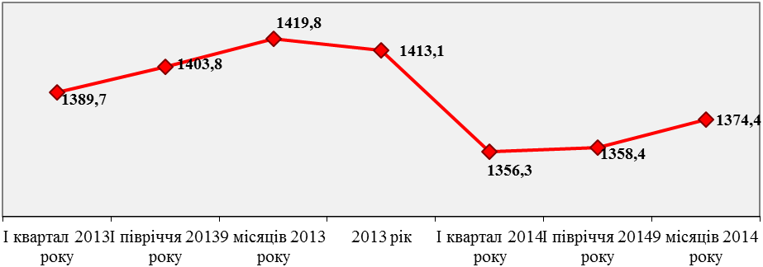
В середньому за 9 місяців 2014 року (останні наявні статистичні дані) чисельність зайнятого населення столиці у віці 15-70 років становила 1374,4 тис. осіб; рівень зайнятості населення у віці 15-70 років склав 62,9% і є найвищим у державі (по Україні – 57,4%); рівень безробіття населення, визначений за методологією Міжнародної організації праці склав 6,5% до економічно активного населення у віці 15-70 років і є найнижчим у державі (по Україні – 8,9%).

Динаміка рівня зайнятості населення у віці 15-70 років, %
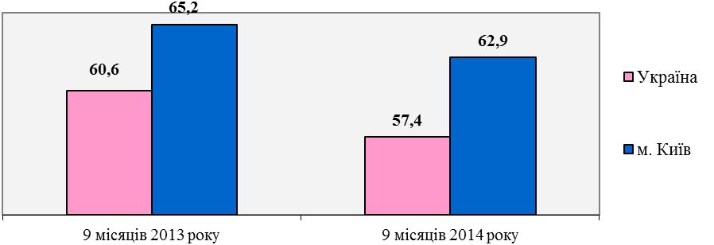
Динаміка рівня безробіття населення у віці 15-70 років
(за методологією МОП), %
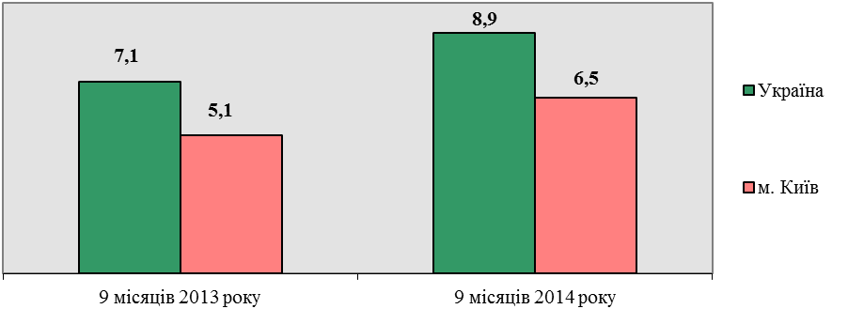
Рівень зареєстрованого безробіття станом на 01.01.2015 складав 1,0% до населення працездатного віку (в Україні – 1,9%).
За даними моніторингу створення нових робочих місць, проведеного відповідно до Методики моніторингу створення нових робочих місць (затверджена наказом Міністерства соціальної політики України від 23.09.2013 № 611), у січні-грудні 2014 року в м. Києві прийнято на роботу на створені нові робочі місця 63,2 тис. осіб, в тому числі у юридичних осіб – 45,0 тис. осіб, у фізичних осіб – 18,2 тис. осіб.
Протягом січня-грудня 2014 року на обліку в службі зайнятості столиці перебувало понад 39,4 тис. безробітних осіб, з яких 30,4 тис. осіб зареєстровано в звітному році. Станом на 01.01.2015 залишилось на обліку майже 17,3 тис. безробітних.
Протягом січня-грудня 2014 року за допомогою служби зайнятості працевлаштовано 9,2 тис. безробітних громадян; проходили професійне навчання, перепідготовку або підвищення кваліфікації за професіями, які користуються попитом на ринку праці – 6,3 тис. безробітних осіб; 3,9 тис. безробітних осіб взяли участь у громадських роботах та інших роботах тимчасового характеру.

Охоплення заходами активної політики зайнятості незайнятого
населення, яке перебувало на обліку в службі зайнятості, осіб
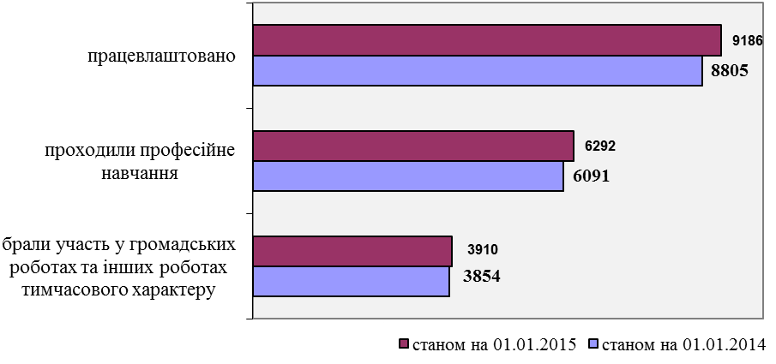

Загальноміська база даних столиці станом на 01.01.2015 налічувала 7,4 тис. вільних робочих місць (вакантних посад) переважно для професіоналів, осіб без професії, фахівців, кваліфікованих робітників з інструментом.
Станом на 01.01.2015 навантаження на 10 вільних робочих місць (вакантних посад) серед регіонів України є найменшим у м. Києві – 23 особи, найбільшим в Луганській області – 1008 осіб (по Україні – 145 осіб).
У січні-грудні 2014 року рівень професійного навчання безробітних в м. Києві склав 16,0%, що в 1,2 рази вище, ніж в середньому по Україні (13,8%).

у сфері соціально-трудових відносин

Департамент соціальної політики спільно з районними в місті Києві державними адміністраціями постійно проводилась роботу щодо забезпечення реалізації державної політики у сфері соціально-трудових відносин через вивчення питань стану укладення, повідомної реєстрації колективних договорів на підприємствах, установах, організаціях всіх форм власності та відповідності положень колдоговорів вимогам діючого законодавства.
За даними районних в місті Києві державних адміністрацій протягом січня-грудня 2014 року було проведено повідомну реєстрацію 1089 колективних договорів підприємств, організацій та установ м. Києва.
Найбільша кількість колективних договорів пройшла повідомну реєстрацію в Шевченківському районі – 195 одиниць; найменша кількість у Дарницькому районі – 50 одиниць.

у сфері оплати праці

На особливому контролі міської влади перебувають питання щодо забезпечення своєчасної виплати заробітної плати на столичних підприємствах та погашення існуючих боргів, а також щодо поступового підвищення розміру середньої заробітної плати у всіх галузях економіки.
У порівнянні з початком 2014 року борг із заробітної плати по місту зріс майже у 2,3 рази або на 47,4 млн грн, (порівняно з 01.12.2014 заборгованість зменшилась на 25 % або на 27,4 млн грн) та згідно статистичних даних на 01.01.2015 склав 84,2 млн грн (3,5 % від загальної суми боргу по Україні - 2,4 млрд грн).

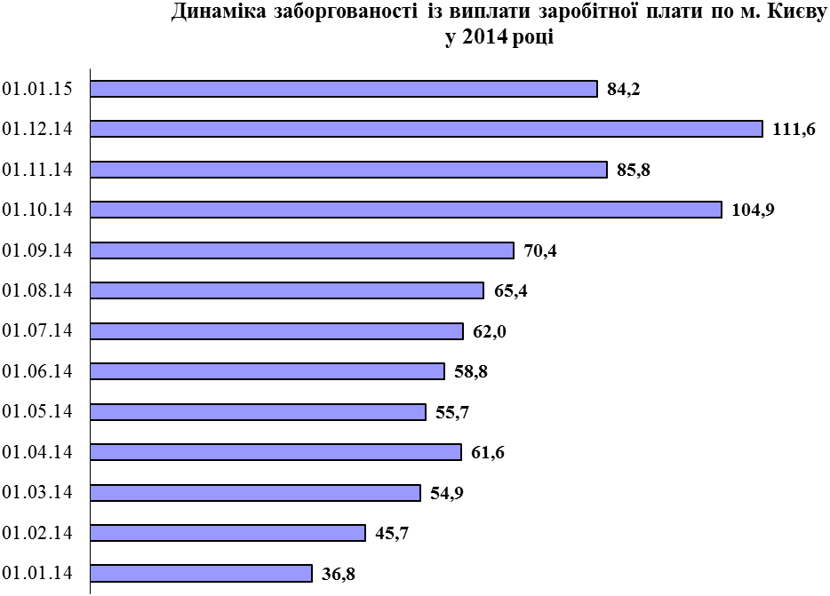

Із вказаної суми боргу 92,7% або 78 млн грн припадало на економічно активні підприємства; 6,4% або 5,4 млн грн – на підприємства відносно яких реалізовуються процедури банкрутства, решта 0,9% (0,8 млн грн) – на економічно неактивні підприємства.

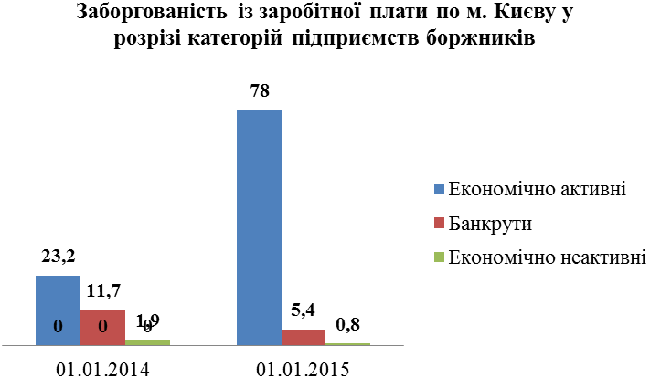

Незадовільний стан погашення заборгованості із виплати заробітної плати на державних підприємствах міста, які належать до сфери управління центральних органів виконавчої влади, негативно впливає на загальну ситуацію по скороченню заборгованості із заробітної плати.
Так, за статистичними даними станом на 01.01.2015 заборгованість із виплати заробітної плати на державних підприємствах склала 46,4 млн грн або понад 55% від загальної суми заборгованості по місту.

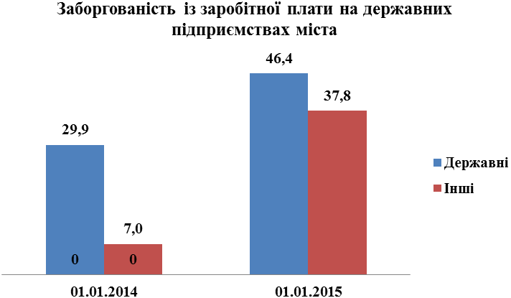
Виконавчим органом Київської міської ради (Київською міською державною адміністрацією), в межах компетенції та наданих повноважень, проводиться відповідно робота та співпраця з контролюючими та правоохоронними органами, об’єднаннями професійних спілок та роботодавців, а також центральними органами виконавчої влади з метою забезпечення своєчасної виплати заробітної плати на підприємствах міста Києва та прискорення вирішення проблеми заборгованості з її виплати.
По всіх підприємствах-боржниках проводиться аналіз причин виникнення заборгованості із заробітної плати, за результатами якого інформаційні довідки надсилаються до контролюючих та правоохоронних органів, власників підприємств або уповноваженим ними органам для вжиття відповідних заходів реагування та притягнення керівників до відповідальності згідно з вимогами чинного законодавства.
З керівниками підприємств-боржників проводиться відповідна робота щодо:
- активізації здійснення претензійно-позовної роботи по стягненню дебіторської заборгованості за виконані роботи та спрямування отриманих коштів, у першу чергу, на погашення боргів із заробітної плати;
- скорочення непродуктивних витрат та оптимізація структури тощо;
- складання графіків погашення заборгованості із заробітної плати в найкоротші терміни, з урахуванням фінансово-економічних можливостей підприємств, та забезпечення їх виконання.
Так, протягом січня-грудня 2014 року структурними підрозділами з питань праці міста: проаналізовано ситуацію на 477 підприємствах-боржниках із виплати заробітної плати, інформацію по яких передано до контролюючих та правоохоронних органів для вжиття відповідних заходів реагування до посадових осіб підприємств за порушення законодавства про працю та оплату праці;
- керівникам підприємств надано 982 рекомендації щодо усунення виявлених порушень чинного законодавства та недопущення їх в подальшому.
За інформацією правоохоронних органів міста Києва, у 2014 році у сфері додержання законодавства про оплату праці перебувало 269 кримінальних проваджень, з яких: 39 кримінальних проваджень скеровано до суду; 98 проваджень – закрито за відсутності в діяннях складу кримінального злочину та звільнення підозрюваних осіб від кримінальної відповідальності судом, ще 132 - перебувають у провадження слідчих підрозділів.
Протягом січня-грудня 2014 року виконавчим органом Київської міської ради (Київською міською державною адміністрацією) та районними в місті Києві державними адміністраціями надіслано 164 листів – звернень (подань) до власників або уповноважених ними органів по 154 підприємствах-боржниках щодо сприяння в прискоренні погашення заборгованості із заробітної плати та недопущення її виникнення в подальшому, а також розгляду питання щодо притягнення до відповідальності посадових осіб цих підприємств за порушення законодавства про працю та оплату праці, у тому числі розірвання в установленому порядку контрактів (трудових відносин) з їх керівниками.
Питання стану погашення заборгованості із заробітної плати постійно розглядається на апаратних нарадах у голови Київської міської державної адміністрації, засіданнях міської та районних в місті Києві тимчасових комісій з питань погашення заборгованості із заробітної плати (грошового забезпечення), пенсій, стипендій та інших соціальних виплат.
Протягом січня – грудня 2014 року проведено 124 засідання таких комісій (у т. ч. у грудні - 9 засідань), на яких заслухано 629 керівників підприємств-боржників, всіх їх попереджено про відповідальність за порушення законодавства про працю та оплату праці.

заробітна плата

Середньомісячна номінальна заробітна плата одного штатного працівника по місту Києву постійно зростає та є найвищою серед регіонів України.
Згідно останніх статистичних даних, за січень-грудень 2014 року вона становила по місту 5 376 грн, що в 1,5 рази перевищує середньоукраїнський показник (3 476 грн), та у 4,4 рази вище розміру прожиткового мінімуму на одну працездатну особу, який дорівнює розміру мінімальної заробітної плати (1 218 грн).
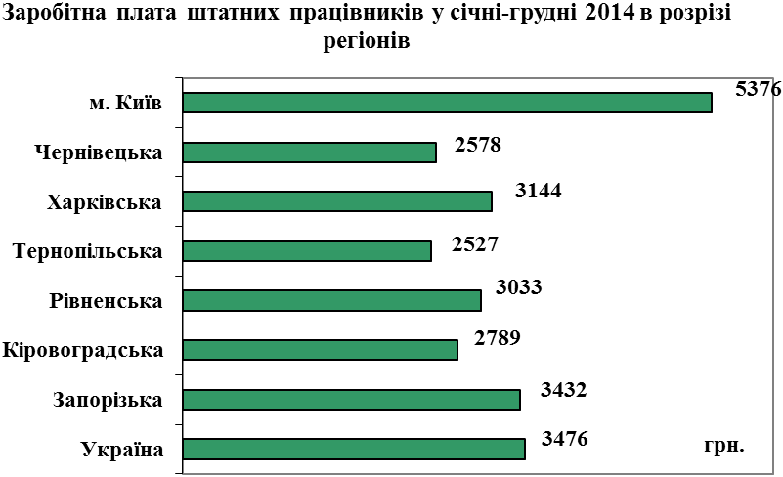
У грудні 2014 року, порівняно з відповідними періодом 2013 року, номінальна заробітна плата штатних працівників столичних підприємств та їхніх відокремлених підрозділів з кількістю найманих працівників 10 і більше осіб зросла на 14,2% і становила 6414 грн на місяць, що в 1,6 рази перевищує середню заробітну плату по Україні за цей же період (4012 грн).
Найбільше зростання рівня середньої заробітної плати по відношенню до відповідного місяця минулого року відбулося по таких видах діяльності: надання інших видів послуг – 143,4%; водопостачання; каналізація, поводження з відходами – 135,9%; оптова та роздрібна торгівля; ремонт автотранспортних засобів і мотоциклів – 126,4%; фінансова та страхова діяльність – 123,3%; професійна, наукова та технічна діяльність – 122,5%.
Найвищий рівень середньої заробітної плати за видами промислової діяльності у грудні 2014 року в порівнянні із середнім рівнем заробітної плати по місту (не менше ніж у 2,0 рази) склався у добувній промисловості і розроблення кар’єрів – 14955 грн (у 2,3 рази).
Рівень середньої заробітної плати, що перевищує середній показник по місту, склався також в установах фінансової та страхової діяльності – 11159 грн, інформації та телекомунікації – 9176 грн, професійної, наукової та технічної діяльності – 9008 грн, постачання електроенергії, газу, пари та кондиційованого повітря – 8439 грн, державного управління й оборони, обов’язкового соціального страхування – 8224 грн, оптовій та роздрібній торгівлі; ремонт автотранспортних засобів і мотоциклів – 7009 грн
Індекс реальної заробітної плати у січні-грудні 2014 року по відношенню до січня – грудня 2013 року становив 94,5%.
Згідно останніх статистичних даних, у грудні 2014 року в межах мінімальної (1 218 грн) заробітну плату нараховано 2,8 тис. киян або 0,3 % до кількості штатних працівників, які повністю відпрацювали місяць (888,8 тис. осіб).

16. Про роботу установ за 2014 рік

На фінансування установ системи в бюджеті м. Києва в 2014 році затверджено 218055,6 тис. грн профінансовано 177555,6 тис. грн або 81,4 %.

Заробітна плата

В 2014 році кошторисами доходів та видатків установ були передбачені та виплачувались працівникам надбавки за напруженість в роботі в розмірі до 50 відсотків посадового окладу в залежності від навантаження, виплачувалась матеріальна допомога в розмірі одного посадового окладу та всі інші надбавки та доплати згідно чинного законодавства.
На фінансування заробітної плати з нарахуваннями затверджено 135643,2 тис.грн Витрати на виплату заробітної плати профінансовані на 100% від потреби, заробітна плата працівникам підвідомчих установ виплачується в повному розмірі і своєчасно.
Середня заробітна плата за 2014 рік виросла в порівнянні з минулим роком на 4,1 % і склала 3031 грн ( за 2013 рік 2912 - грн), в розрізі установ:
- по будинках - інтернатах для престарілих та інвалідів - 3000 грн;
- по дитячих будинках - інтернатах - 3192 грн;
- по міському територіальному центру - 3571 грн;
- по установах створених за рішенням Київради, які фінансуються за рахунок міської комплексної програми «Турбота» - 2735 грн;
- по Київському центру по нарахуванню та виплаті допомог - 5570 гривень

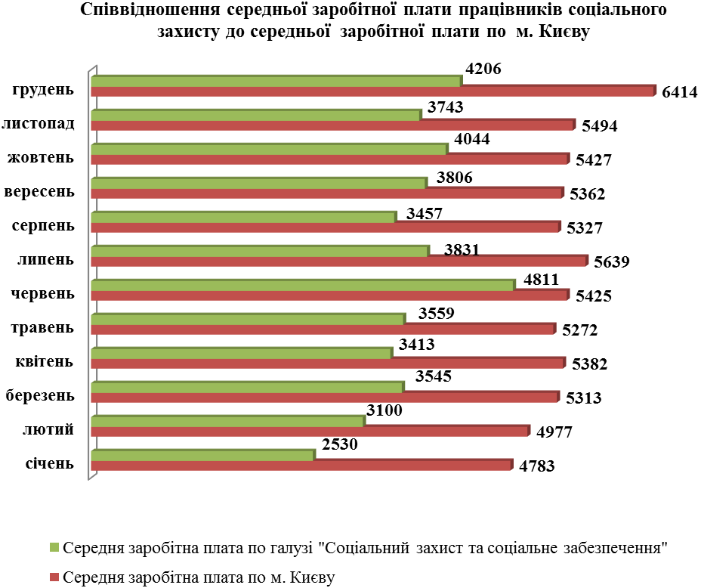

Харчування

Вартість харчування по будинках-інтернатах для престарілих та інвалідів в 2014 році за рахунок загального та спеціального фонду становить 34,3 грн в день, в дитячих будинках-інтернатах - 37 гривень.
Видатки на харчування профінансовані в сумі 19727,2 тис. грн або 73,9 відсотки від запланованих.

Медикаменти

Фактично в 2014 році вартість медикаментів по будинках-інтернатах для престарілих та інвалідів за рахунок загального та спеціального фонду бюджету становить 1,9 грн в день, в дитячих будинках-інтернатах 2,5 гривень.
Видатки на медикаменти профінансовані в сумі 1045,6 тис. грн або 56,3 відсотки від запланованих.

Енергоносії

Станом на 01.01.2015 р. (згідно бухгалтерської звітності) склалася кредиторська заборгованість за спожиті тепло-, енергоносії по підвідомчим Департаменту установам:
- теплова енергія – 7016,4 тис. грн;
- водопостачання та водовідведення – 577,6 тис. грн;
- електрична енергія – 510,9 тис. грн (475,5 тис. грн було профінансовано, однак не проведено Головним управлінням Державної казначейської служби в м. Києві);
- інші енергоносії (дизпаливо) – 1026,6 тис. грн (вся сума була профінансована, однак не проведена Головним управлінням Державної казначейської служби в м. Києві)
Разом кредиторська заборгованість становить - 9131,5 тис. гривень.
Враховуючи п. 4 ст. 51 Бюджетного Кодексу України, за наявності кредиторської заборгованості по захищеним статтям видатків розпорядники бюджетних коштів у межах бюджетних асигнувань за загальним фондом не беруть бюджетні зобов’язання та не здійснюють платежі за іншими заходами (незахищені статті видатків), до погашення такої заборгованості.
Відповідно до цього, Головне управління Державної казначейської служби України м. Києва не проводило платежі по незахищеним статтям видатків і не реєструвало нові фінансові зобов’язання за надані послуги.
Зазначена ситуація призвела до неналежного виконання установами своїх функціональних обов’язків в частині забезпечення пожежних та санітарних норм, послуг зв’язку, технічного обслуговування і т. п.

Ремонтні роботи

У 2014 році згідно розпорядження КМДА від 08.07.2014 №822 „Про підготовку міського господарства до осінньо-зимового періоду 2014/2015 років” були передбачені асигнування на виконання ремонтних робіт в розмірі – 4717,7 тис. гривень.
Профінансовано кошти в розмірі 2650,144 тис. грн, в тому числі:
- кредиторська заборгованість за 2013 рік – 1147,719 тис. грн;
- виконані ремонтні роботи у 2014 р. – 1502,425 тис. грн).
Станом на 01.01.2015 р. склалася кредиторська заборгованість в сумі – 337,6 тис. грн (ремонтні роботи були виконані, однак не оплачені через те, що Головним управлінням Державної казначейської служби в м. Києві платежі не були проведені).
В бюджеті м. Києва на 2015 рік на утримання підпорядкованих установ передбачено 233027,3 тис. грн, що на 8,5 відсотки більше ніж у 2014 році.

16. Фінансовий контроль та аудит

Відділом фінансового контролю та аудиту було проведено 128 контрольних заходи, із них: 10 фінансовий аудит, 4 комплексних перевірки, 17 тематичних перевірок та 212 щодо виконання вимог Закону України “Про гуманітарну допомогу”.
В результаті контрольних заходів, проведених у 2014 році встановлені порушення в 8 установах на загальну суму 188,5 тис. грн , усунуто порушень на загальну суму 114,38 тис. гривень.
Майже в усіх перевірених установах встановлені випадки недотримання законодавства в частині нарахування та виплати заробітної плати на загальну суму - 80,7 тис. грн
Через неналежний контроль з боку керівництва та відповідальних осіб встановлено непоодинокі факти безпідставного списання продуктів харчування на загальну суму 75,1 тис. гривень. Зокрема, у Святошинському психоневрологічному інтернаті та Дарницькому дитячому інтернаті.
Спільно з комісіями установ, підпорядкованих Департаменту соціальної політики, за 2014 рік отримано гуманітарної допомоги на загальну суму 988,0 тис. гривень.
Слід відзначити сумлінну працю, в цьому напрямку, директора Святошинського дитячого будинку інтернату, який плідно співпрацює з благодійними організаціями. Так, протягом 2014 року до інтернату надійшло гуманітарної допомоги на загальну суму 302,6 тис. гривень. Проте, Київський психоневрологічний інтернат допомогу за цей період взагалі не отримував, що свідчить про відсутність належної роботи керівництва.
Через відсутність належного фінансування підвідомчих установ пропонуємо вишукати можливості та шляхи співпраці з волонтерськими та благодійними організаціями.

17. Матеріальна допомога

Матеріальна допомога киянам-учасникам антитерористичної операції :

- Передбачено коштів на 2014 рік – 12 250,0 тис. грн (сума виплати на одну особу складає 2,5 тис. грн);
- Виділено допомогу – 4 769 особам на загальну суму 11 922,5 тис. грн;
- Отримали допомогу у 2014 році – 3 137 осіб на загальну суму 7 842,5 тис. грн;
- Кредиторська заборгованість за 2014 рік складала – 4 008,0 тис. грн (1 632 особи), яка погашена у лютому 2015 року.
Матеріальна допомога членам сімей киян, які загинули (померли) внаслідок поранення, контузії чи каліцтва, одержаних під час участі в антитерористичній операції:

- Передбачено коштів на 2014 рік – 250,0 тис. грн на 100 осіб (сума виплати на одну особу складає 2,5 тис. грн);
- Виділено допомогу – 84 особам на загальну суму 210,0 тис. грн ;
- Отримали допомогу у 2014 році – 81 особа на загальну суму 202,5 тис. грн;
- Кредиторська заборгованість за 2014 рік складала – 7,5 тис. грн (3 особи), яка погашена у лютому 2015 року.

Допомога на поховання членам сімей загиблих (померлих) киян – учасників бойових дій антитерористичної операції:

- Передбачено коштів на 2014 рік - 207,5 тис. грн на 100 осіб (сума виплати на одну особу складає 2,5 тис. грн);
- Виділено допомогу – 83 особам на загальну суму 207,5 тис. грн ;
- Отримали допомогу – 80 осіб на загальну суму 200,0 тис.грн;
- Кредиторська заборгованість за 2014 рік складала – 7,5 тис. грн (3 особи), яка погашена у лютому 2015 року.

Одноразова матеріальна допомога малозабезпеченим верствам населення міста Києва, які опинилися в складних життєвих обставинах:

- Передбачено коштів на 2014 рік - 1926,7 тис. грн;
- Виділено допомогу – 461 особі на загальну суму 112,9 тис. грн;
- Отримали допомогу – 222 особи на загальну суму 50,9 тис. грн;
- Кредиторська заборгованість за 2014 рік складала – 62,0 тис. грн. (239 осіб), яка погашена у березні 2015 року.

19. Автоматизація діяльності системи соціального захисту населення

Відділом автоматизованих систем управління у 2014 році було створено на базі управлінь праці та соціального захисту населення районних в місті Києві державних адміністрацій Єдину інформаційну базу даних про взятих на облік осіб, які переміщуються з тимчасово окупованої території. На підставі постанови Кабінету Міністрів України від 01.10.2014 року №509 та за допомогою створеної бази даних проводиться призначення та виплата допомоги переміщеним особам на проживання.
В 2014 році в Департаменті соціальної політики було впроваджено новий веб-сайт, який в свою чергу є суб-вебсайтом офіційного Інтернет-порталу Київської міської державної адміністрації.
Значним досягненням є оновлення в 2014 році парку комп’ютерної техніки. На початку року було придбану 45 комп’ютерів.
Крім того, відділом автоматизованих систем управління постійно виконувалися наступні роботи:
Здійснення контролю за функціонуванням автоматизованих систем обробки інформації в сфері соціального захисту населення на базі комп’ютерних технологій.
Удосконалення технологічних процесів обробки службової інформації з питань соціального захисту населення.
Формування технічних завдань на розробку програмних продуктів для органів соціального захисту населення м.Києва, здійснення контролю за їх виконанням та прийняття виконаних робіт.
Постійно надавалась організаційно-методична допомога структурним підрозділам Департаменту соціальної політики у впровадженні нових програмних продуктів. Проводився комплекс організаційних заходів з технічного захисту інформації з метою поліпшення організації праці та забезпечення безпеки оброблювальної інформації.
Формування статистичної та іншої звітності щодо використання комп’ютерної техніки та програмного забезпечення органами соціального захисту населення.
Супроводження баз даних, які використовуються в Департаменті соціальної політики.

20. Робота з кадрами

Штатна чисельність працівників органів праці та соціального захисту населення м. Києва за станом на 01 січня 2015 року склала 5725 одиниці, фактично працівників облікового складу 4917 одиниць, проти 4955 на 01 січня 2014 року, тобто зменшилася на 38 одиниць. Жінок – біля 4500 осіб. Укомплектованість системи кадрами у звітному році склала 88,4 %. Укомплектованість кадрами в Департаменті соціальної політики за звітний період склала 98%. Укомплектованість кадрами в управліннях праці та соціального захисту населення районних в місті Києві державних адміністрацій склала 95%, в підпорядкованих Департаменту соціальної політики установах 85%, територіальних центрах соціального обслуговування пенсіонерів 82 %.
Серед працюючих у віці:
до 35 років – 981 чол., (керівників – 96 чол., спеціалістів 600 чол.);
від 35 до 50 років – 1858 чол., (керівників 212 чол., спеціалістів 755 чол.);
від 50 до 60 років – 2078 чол., (керівників – 227 чол., спеціалістів – 312 чол.).
Плинність кадрів в цілому по системі міста проти минулого 2013 року зменшилася і становить 13 % (2013 р. – 16 %). Плинність кадрів Департаменту соціальної політики у 2014 році склала 10%, в управліннях праці та соціального захисту населення районних в місті Києві державних адміністрацій – 10%, в будинках – інтернатах – 20%, в територіальних центрах соціального обслуговування пенсіонерів – 36%, в Київському міському центрі по нарахуванню та здійсненню соціальних виплат – 3%. Звільнилося у 2014 році 642 чол., з них – за власним бажанням – 642 чол.( У 2013 році звільнилося 788 осіб).
За звітний рік прийнято на роботу 756 чол., з них –185 керівників, 217 -спеціалістів.
Аналіз річних звітів про роботу з кадрами за 2014 рік показує, що в системі працюють:
- 2250 працівники мають вищу освіту ІІІ - ІV рівня акредитації, з них: 500 керівників, спеціалістів та інших працівників – 1750 чол.;
- мають базову вищу та середню спеціальну освіту, в тому числі І – ІІ рівня акредитації 2667 працівники. У вищих навчальних закладах, здобуваючи базову та повну вищу освіту навчається 1823 працівників (в минулому 2013 році – навчалося 1687 осіб).
Протягом 2014 року на курсах Міністерства соціальної політики України і в Київському міському центрі перепідготовки та підвищення кваліфікації працівників органів державної влади, органів місцевого самоврядування, керівників державних підприємств, установ і організацій підвищили кваліфікацію 449 працівників, (149 керівників та 215 спеціалістів). Це тематичні консультативні семінари та професійні програми підвищення кваліфікації.
За успішне та сумлінне виконання своїх трудових обов’язків, 228 працівників (керівників – 40 чол., спеціалістів – 74 чол. ) системи соціального захисту населення міста Києва у звітному періоді нагороджено Почесною грамотою Кабінету Міністрів України, Подякою Київського міського голови, Почесною грамотою директора Департаменту соціальної політики.

21. Щодо стану додержання антикорупційного законодавства та з питань мобілізаційної роботи і цивільного захисту за 2014 рік в Департаменті соціальної політики

Питання боротьби з проявами корупції протягом минулого року перебували під постійним контролем керівництва Департаменту соціальної політики виконавчого органу Київської міської ради (Київської міської державної адміністрації) та відповідальних осіб за боротьбу з корупцією.
Керівництвом Департаменту соціальної політики ведеться посилений контроль за відкритістю та прозорістю роботи Департаменту. Зокрема, наказом від 23 травня 2014 року № 161 "Про організацію прийому громадян" встановлені та затверджені графіки прийому громадян керівництвом Департаменту соціальної політики, виїзні прийоми громадян в управліннях праці та соціального захисту населення районних в місті Києві державних адміністрацій та установах і закладах, підпорядкованих Департаменту соціальної політики.
Протягом 2014 року проведено 2 засідання колегії, на яких обговорювалися питання щодо результатів проведеної роботи за минулий період та подальшої роботи у сфері протидії корупції.
Випадків притягнення до адміністративної відповідальності за корупційні правопорушення державних службовців Департаменту соціальної політики з 01.01.2014 по 31.12.2014 не було. Звернень громадян, які містять інформацію щодо корупційних діянь, вчинених державними службовцями, з 01.01.2014 по 31.12.2014 не надходило.
Стосовно питання мобілізаційної роботи, то в основу планування заходів у сфері мобілізаційної підготовки Департаменту соціальної політики покладені вимоги Законів України „Про мобілізаційну підготовку та мобілізацію”, „Про оборону України”, „Про правовий режим воєнного стану”, постанови Кабінету Міністрів України від 9 червня 1994 р. № 377 “Про затвердження Положення про військовий облік військовозобов’язаних і призовників”, рішення Міжвідомчої комісії з питань бронювання військовозобов’язаних за підприємствами, установами та організаціями на період мобілізації і воєнного часу від 22 травня 1996 р. № 1, Указів Президента України від 17.03.2014 № 303, від 05.06.2014 № 454, від 21.07.2014№ 607 ”Про часткову мобілізацію”.
Станом на 01 січня 2015 року в Департаменті соціальної політики та установах, підпорядкованих Департаменту, повністю закінчена звірка даних обліку особистих карток з військовими квитками військовозобов’язаних та з фактичною чисельністю працюючих військовозобов’язаних. Перевірено відповідність переліку посад, які підлягають бронюванню, штатним розписам, ведеться контроль за веденням обліку військовозобов’язаних та їх бронювання в підлеглих структурах. Особові картки військовозобов’язаних заповнені в повному обсязі.
Щодо питання цивільного захисту, то для планування заходів у сфері підготовки єдиної державної системи цивільного захисту та техногенної безпеки Департаментом соціальної політики, підвідомчими йому установами та організаціями виконуються вимоги Законів України “Про правові засади цивільного захисту”, „Про Цивільну оборону України”, “Про пожежну безпеку”, “Про захист населення і територій від надзвичайних ситуацій техногенного та природного характеру”, „Про об’єкти підвищеної небезпеки”, “Кодексу цивільного захисту України” та нормативно-правових актів, розроблених на виконання зазначених Законів України.
У 2014 році робота в Департаменті була направлена на підвищення готовності та вдосконалення підготовки керівного, командно-начальницького складу, особового складу формувань цивільного захисту та працівників Департаменту до дій в умовах надзвичайних ситуацій мирного часу, проведення попереджувальних заходів у сфері цивільного захисту, забезпечення постійної готовності сил цивільного захисту до реагування на надзвичайні ситуації.

22. Підсумки роботи щодо розгляду звернень громадян

На виконання вимог Указу Президента України від 7 лютого 2008 року №109 „Про першочергові заходи щодо забезпечення реалізації та гарантування конституційного права на звернення до органів державної влади та органів місцевого самоврядування ” (далі - Указ) в Департаменті соціальної політики виконавчого органу Київської міської ради (Київської міської державної адміністрації)(далі - Департамент) створено всі необхідні умови для реалізації конституційних прав інвалідів, ветеранів війни та праці, пенсіонерів, багатодітних сімей, одиноких матерів та інших малозабезпечених громадян.
В 2014 році працівниками Департаменту розглянуто 11974 звернень громадян: з них письмових –5618 та 6349 – усних; а також 27333 документи службової кореспонденції, що надійшла з Київської міської державної адміністрації, від народних депутатів України, Міністерства соціальної політики України, поштовими листівками та на особистих прийомах.
Із загальної кількості звернень безпосередньо від громадян надійшло 8505 звернень.
Для розгляду за належністю до Департаменту передано: із Київської міської державної адміністрації –2740 звернень, Верховної Ради України – 81, органів прокуратури - 80, від народних депутатів - 145, з інших органів державної влади та органів місцевого самоврядування – 2358 звернень.
Із загальної кількості звернень 8135- були взяті на контроль.
До Департаменту надійшло 57 колективних звернень. З урахуванням колективних звернень за звітний період звернулось 13060 громадяни, які в своїх листах порушили 13772 питання.
Крім того, спеціалістами Департаменту розглянуто 3112 звернень, які надійшли до Контактного центру міста Києва та 3976 звернень - на урядову телефонну „гарячу лінію ”.
Результати аналізу звернень показують, що громадяни зверталися передусім із заявами щодо вирішення конкретних життєвих питань. Серед основних питань, що порушували громадяни у своїх зверненнях, чільне місце займають: питання надання матеріальної допомоги на лікування, оздоровлення, придбання ліків та продуктів харчування, на ремонт квартир, /2312/, оплата квартир та комунальних послуг, призначення субсидій /564/, виплати соціальних допомог /1032/, надомне обслуговування та безкоштовне харчування /376/, санаторно-курортне лікування /687/, та влаштування в будинки-інтернати /54/, забезпечення засобами пересування /381/, питання праці та заробітної плати /123/ (Додаток 1).
На виконання вимог Указу в Департаменті затверджено відповідні плани роботи та графіки перевірок структурних підрозділів та підвідомчих установ з розгляду звернень інвалідів, ветеранів війни та праці, пенсіонерів, багатодітних сімей, одиноких матерів та інших малозабезпечених громадян.
Відповідно до затвердженого графіку, директором Департаменту проводилися особисті, виїзні прийоми громадян та „гарячі” телефонні лінії. Було заплановано провести : 35 - особистих прийомів, проведено - 35; 24 - виїзних прийоми, проведено – 24; 12 –„гарячих” телефонних ліній, 12 - проведено .
Під час проведення особистих прийомів директором Департаменту було прийнято 386 громадян, на виїзних прийомах - 85; при проведенні „гарячих” телефонних ліній отримано 53 телефонних дзвінки з порушеними питаннями, на які надано роз’яснення.
Особлива увага приділяється розгляду звернень пільгових категорій Героїв Радянського Союзу, Героїв соціалістичної праці, Героїв України , інвалідів та ветеранів Великої Вітчизняної війни, жінок, яким присвоєне звання „Мати - героїня ”.
Усі звернення вищезазначених категорій розглядаються особисто директором Департаменту та надаються відповідні доручення по розгляду цих звернень, виконання яких контролюється до розв’язання проблем, що спричинили звернення. За звітний період таких звернень надійшло: 48 - від інвалідів Великої Вітчизняної війни та 7 звернення – від жінок, яким присвоєно звання „Мати-героїня”. Серед громадян пільгових категорій до Департаменту частіше надходять звернення від інвалідів, ветеранів Великої Вітчизняної війни та «дітей війни». Звернення надходять з Київської міської державної адміністрації, від народних депутатів України, Міністерства праці та соціальної політики України, поштовими листівками та на особистих прийомах.
На виконання рішення Київської міської ради від 04.09.2014 № 46/46 «Про затвердження міської цільової програми «Турбота. Назустріч киянам» на 2011-2015 роки» та фінансування її заходів у 2014 році» працівниками Департаменту зареєстровано 5 168 звернень киян з питання надання матеріальної допомоги учасникам антитерористичної операції та проведено відповідні виплати:
- допомоги на поховання членам сімей загиблих (померлих) киян – учасників бойових дій антитерористичної операції 77 особам на загальну суму 192 500 грн,
- матеріальної допомоги членам сімей киян, які загинули (померли) внаслідок поранення, контузії чи каліцтва, одержаних під час участі в антитерористичній операції 74 особам на загальну суму 185 000 грн,
- матеріальна допомога киянам – учасникам антитерористичної операції 4916 особам на загальну суму 8765500 гривень.
В Департаменті соціальної політики постійно проводиться робота, спрямована на підвищення рівня правової освіти киян, роз’яснення конституційних прав і свобод людини, повноважень органів державної влади, інформування про стан реалізації Указів Президента України, відповідних дій уряду та діяльності Київської міської державної адміністрації шляхом проведення прямих телефонних ліній , виступів на телебаченні та радіо, публікацій коментарів та роз’яснень в пресі.

23. Про стан правової роботи у 2014 році

Правова робота у продовж 2014 року здійснювалась відділом правового забезпечення Департаменту відповідно до повноважень, встановлених Загальним положенням про юридичну службу міністерства, іншого центрального органу виконавчої влади, державного підприємства, установи та організації, затвердженого постановою Кабінету Міністрів України від 26 листопада 2008 р. № 1040, тобто організація правової роботи, спрямовувалась на правильне застосування, неухильне дотримання та запобігання порушень вимог законодавства, інших нормативних актів працівниками Департаменту під час виконання покладених на нього завдань і функціональних обов’язків, а також представлення інтересів у судових органах.
У 2014 році Департамент було залучено до участі у розгляді судами 18 справ. З них:
3 цивільні справи,
3 господарських справи,
12 адміністративних справ.
Предметом спору яких були такі питання: виконання договірних зобов’язань (стягнення заборгованості), виплата разової грошової допомоги до 5 травня, виплата недоотриманої суми пенсії, встановлення факту перебування у відрядженні в зоні ЧАЄС, скасування рішень Київської міської державної адміністрації, зняття арешту з майна, визнання недійсним свідоцтва на право власності та з інших питань.
За 12 місяців 2014 року Департаментом підготовлено 593 накази, 37 проектів розпоряджень виконавчого органу Київської міської ради (Київської міської державної адміністрації).
За 12 місяців 2014 року з Департаментом було укладено 62 договори.

24. Державна експертиза умов праці

За повідомленням головного управління статистики у м. Києві у 463 юридичних особах та їх відокремлених підрозділах, які у 2014 році охоплювались державним статистичним спостереженням, працівники працюють в шкідливих умовах праці.
За 2014 рік Сектором державної експертизи умов праці проведено 115 експертиз якості проведеної атестації робочих місць за умовами праці з загальною кількістю атестованих робочих місць - 734, з них на 5 робочих місцях атестація проведена з порушенням Порядку проведення атестації робочих місць за умовами праці, затвердженими постановою Кабінету Міністрів України від 01.08.1992 № 442 та необґрунтованим встановленням (підтвердженням) права на пільги та компенсації за роботу із шкідливими та важкими умовами праці.
За результатами проведеної роботи адміністраціям підприємств, установ і організацій м. Києва надіслані пропозиції щодо обґрунтованості встановлення працівникам пільг та компенсацій за роботу із шкідливими і важкими умовами праці і за особливий характер праці.
Фахівцями сектору Державної експертизи умов праці Департаменту соціальної політики виконавчого органу Київської міської ради (Київської міської державної адміністрації) прийнято участь у 12 засіданнях комісії з питань підтвердження стажу роботи на посадах, що дають право на призначення пенсії на пільгових умовах або за вислугу років при Головному управлінні Пенсійного фонду України в м. Києві, на яких розглянуто 172 макета пенсійних справ.

25. Здійснення державного нагляду за додержанням вимог законодавства під час призначення (перерахунку) та виплати пенсій органами Пенсійного фонду України

В місті Києві функцію нагляду за дотриманням законодавства при призначенні (перерахунку) та виплатою пенсій здійснюють 36 спеціалістів.
На протязі 2014 року фахівцями районних управлінь праці та соціального захисту населення міста Києва, Київського міського центру по нарахуванню та здійсненню соціальних виплат, Департаменту соціальної політики було перевірено близько 70 тис. пенсійних справ та 47 тис. особових рахунків. Під час перевірки виявлено 226 порушення. Загальна сума виявлених за звітний період переплат становить близько 21 тис. грн, сума виявлених недоплат - 35 тис. гривень.

Додаток 1
ДАНІ
про звернення громадян, що надійшли до Департаменту соціальної політики
виконавчого органу Київської міської ради (Київської міської державної адміністрації)
за 2014 рік в порівняння з 2013 роком

Кількість усіх звернень |  |  |  |  | Кількість звернень, що надійшли поштою  (п.1.1)* |  |  |  |  |  | Кількість звернень га особистому прийомі  (п.1.2) |  |  |  |  |  | Результати розгляду звернень:
 |  |  |  |  |  |  |  |  |  |  |  |  |  |  |  |  | вирішено позитивно п. .9.1 |  |  |  |  |  | відмовлено у задоволені п. 9.2 |  |  |  |  |  | дано роз’яснення п. 9.3 |  |  |  |  |  | інше п. 9.4-9.6
2013 |  | 2014 |  |  | 2013 |  |  | 2014 |  |  | 2013 |  |  | 2014 |  |  | 2013 |  |  | 2014 |  |  | 2013 |  |  | 2014 |  |  | 2013 |  |  | 2014 |  |  | 2013 |  |  |  | 2014
1 |  | 2 |  |  | 3 |  |  | 4 |  |  | 5 |  |  | 6 |  |  | 7 |  |  | 8 |  |  | 9 |  |  | 10 |  |  | 11 |  |  | 12 |  |  | 13 |  |  |  | 14
2992 |  | 11974 |  |  | 2076 |  |  | 5618 |  |  | 916 |  |  | 6349 |  |  | 827 |  |  | 685 |  |  | 11 |  |  | 0 |  |  | 2132 |  |  | 1186 |  |  | 22 |  |  |  | 10096
Кількість звернень, з них:
повторних  (п.2.2) |  |  |  | колективних  (п.5.2) |  |  |  |  |  | від учасників та інвалідів війни, учасників бойових дій  (п. 7.1, 7.3, 7.4, 7.5) |  |  |  |  | від інвалідів  І, ІІ, ІІІ групи  (п. 7.7, 7.8, 7.9) |  |  |  |  |  | від ветеранів праці  (п.7.6) |  |  |  | від  «дітей війни»  (п. 7.2) |  |  |  |  |  | від членів багатодітних сімей, одиноких матерів, матерів-героїнь  (п. 7.11, 7.12, 7.13) |  |  |  |  |  | від учасників ліквідації наслідків аварії на ЧАЕС та осіб, що потерпіли від Чорнобильської катастрофи  (п. 7.14, 7.15)
2013 |  | 2014 |  | 2013 |  |  | 2014 |  |  | 2013 |  |  | 2014 |  | 2013 |  |  | 2014 |  |  | 2013 |  | 2014 |  | 2013 |  |  | 2014 |  |  | 2013 |  |  | 2014 |  |  | 2013 |  |  |  | 2014
7 |  | 8 |  | 9 |  |  | 10 |  |  | 11 |  |  | 12 |  | 13 |  |  | 14 |  |  | 15 |  | 16 |  | 17 |  |  | 18 |  |  | 19 |  |  | 20 |  |  | 21 |  |  |  | 22
 |  |  | аграрної політики і земельних відносин |  |  |  |  |  | транспорту і зв’язку |  |  |  |  | фінансової, податкової, митної політики |  |  |  |  | соціального захисту |  |  |  |  | праці і заробітної плати |  |  |  |  |  | охорони здоров’я |  |  |  |  |  | комунального господарства |  |  |  |  |  |  | житлової політики |  |  | екології та природних ресурсів |  | Забезпечення дотримання законності та охорони правопорядку
2013 | 2014 |  | 2013 |  |  | 2014 |  |  | 2013 |  |  | 2014 |  | 2013 |  | 2014 |  |  | 2013 |  |  | 2014 |  | 2013 |  |  | 2014 |  |  | 2013 |  |  | 2014 |  |  | 2013 |  |  |  | 2014 |  |  | 2013 |  | 2014 | 2013 | 2014 | 2013 | 2014
23 | 24 |  | 25 |  |  | 26 |  |  | 27 |  |  | 28 |  | 29 |  | 30 |  |  | 31 |  |  | 32 |  | 33 |  |  | 34 |  |  | 35 |  |  | 36 |  |  | 37 |  |  |  | 38 |  |  | 39 |  | 40 | 41 | 42 | 43 | 44
4330 | 13762 |  | 23 |  |  | 41 |  |  | 22 |  |  | 38 |  | 2 |  | 7 |  |  | 1974 |  |  | 11277 |  | 104 |  |  | 123 |  |  | 1407 |  |  | 1042 |  |  | 296 |  |  |  | 564 |  |  | 143 |  | 277 | 1 | 4 | 61 | 65

у тому числі питання:
сім'ї, дітей, молоді, гендерної рівності, фізичної культури і спорту |  | освіти, наукової, науково-технічної, інноваційної діяльності та інтелектуальної власності |  | діяльність об’єднань громадян, релігії та міжконфесійних відносин |  | діяльність центральних органів виконавчої влади |  | діяльність місцевих органів виконавчої влади |  | діяльність органів місцевого самоврядування |  | державного будівництва, адміністративно-територіального устрою |  | Інші |  | Штатна чисельність відділу роботи зі зверненнями громадян
2013 | 2014 | 2013 | 2014 | 2013 | 2014 | 2013 | 2014 | 2013 | 2014 | 2013 | 2014 | 2013 | 2014 | 2013 | 2014 | 2013 | 2014
45 | 46 | 47 | 48 | 49 | 50 | 51 | 52 | 53 | 54 | 55 | 56 | 57 | 58 | 59 | 60 | 61 | 62
14 | 13 | 7 | 8 | 7 | 3 | 0 | 0 | 40 | 38 | 5 | 9 | 0 | 0 | 224 | 253

Інформація щодо розгляду звернень громадян, у розрізі кореспондентів за період з 01.01.2014 по 31.12.2014
№ з/п | Кореспондент, звідки надійшло звернення | Загальна кількість звернень | Кількість звернень виконаних в строк,  з яких |  |  |  |  | Кількість звернень виконаних з порушенням
№ з/п | Кореспондент, звідки надійшло звернення | Загальна кількість звернень | задоволено | роз’яснено | відмовлено | інше | на виконанні | Кількість звернень виконаних з порушенням
1* | Київська міська державна адміністрація, з них | 2740 | 50 | 2165 | 0 | 2 | 523 | 6
 | - доручень голови Київської міської державної адміністрації, з них | 0 | 0 | 0 | 0 | 0 | 0 | 0
 | - доповісти особисто голові Київської міської державної адміністрації | 2 | 0 | 1 | 0 | 0 | 1 | 0
2* | Адміністрація Президента України | 0 | 0 | 0 | 0 | 0 | 0 | 0
3* | Кабінет Міністрів України | 0 | 0 | 0 | 0 | 0 | 0 | 0
4* | Верховна Рада України | 0 | 0 | 0 | 0 | 0 | 0 | 0
5* | Народні депутати України | 145 | 5 | 125 | 0 | 1 | 14 | 0
6* | Органи прокуратури України | 80 | 0 | 57 | 0 | 0 | 23 | 0
7* | Інші органи державної влади | 1212 | 63 | 862 | 0 | 36 | 251 | 0
8* | Громадяни | 7795 | 3712 | 1968 | 0 | 8 | 2107 | 14
9 | Всього | 11974 | 3830 | 5178 | 0 | 47 | 2919 | 24

